TRƯỜNG ĐẠI HỌC ĐIỆN LỰC

**KHOA CÔNG NGHỆ THÔNG TIN**



**BÁO CÁO CHUYÊN ĐỀ HỌC PHẦN**

**CÔNG NGHỆ PHẦN MỀM**

**ĐỀ TÀI:**

**QUẢN LÝ HỘ GIA ĐÌNH CHUNG CƯ XÃ HỘI THANH HÀ**

**CIENCO 5**

**Sinh viên thực hiện**

**NGUYỄN XUÂN THÀNH**

**:**

**19810310151**

**Giảng viên hướng dẫn**

**:**

**TS. LÊ THỊ TRANG LINH**

**Ngành**

**:**

**CÔNG NGHỆ THÔNG TIN**

**Chuyên ngành**

**:**

**CÔNG NGHỆ PHẦN MỀM**

**Lớp**

**:**

**D14CNPM**

**1**

**Khóa**

**:**

**2019**

**- 2024**

**Hà Nội, 16 tháng 08 năm 2021**

**1. Mô tả tóm tắt đề tài**

- Xây dựng hệ thống quản lý hộ gia đình chung cư xã hội Thanh Hà Cienco 5 với các chức năng như sau:

+ Đăng nhập, đăng xuất

+ Quản lý nhân viên

+ Quản lý dịch vụ

+ Quản lý hóa đơn

+ Quản lý hộ gia đình

+ Quản lý căn hộ

+ Quản lý hợp đồng

2. Nội dung thực hiện

* Chương 1: Giới thiệu dự án phần mềm
* Chương 2: Quản lý dự án
* Chương 3: Phân tích hệ thống
* Chương 4: Thiết kế
* Chương 5: Lập trình
* Chương 6: Kiểm thử phần mềm
* Chương 7: Đóng gói, bảo trì phần mềm

3. Kết quả đạt được

- Hoàn thành đề cương chuyên đề học phần công nghệ phần mềm.

- Xây dựng được phần mềm hoàn chỉnh, đơn giản phù hợp.

**Giảng viên hướng dẫn Sinh viên thực hiện**

Thành

Nguyễn Xuân Thành

**PHIẾU CHẤM ĐIỂM**

|  |  |  |  |  |
| --- | --- | --- | --- | --- |
| **Họ Và Tên** |  | **Nhiệm vụ** | **Điểm** | **Chữ Ký** |
| Nguyễn Xuân Thành  (19810310151) | - | Thực hiện việc nghiên cứu, tìm hiểu khảo sát cũng như toàn bộ nội dung báo cáo chuyên đề và phát triển phần mềm. |  |  |

|  |  |  |
| --- | --- | --- |
| **Họ và tên giảng viên** | **Chữ Ký** | **Ghi Chú** |
| Giảng viên chấm 1: |  |  |
| Giảng viên chấm 2: |  |  |

**MỤC LỤC**

CHƯƠNG 1: GIỚI THIỆU DỰ ÁN PHẦN MỀM 11

1.1. Khảo sát hệ thống 11

1.2. Xác định bài toán cần giải quyết 13

1.3. Phân tích đặc tả nghiệp vụ của hệ thống 13

1.4. Yêu cầu của hệ thống 17

1.4.2.1. Yêu cầu bảo mật 17

1.4.2.2. Yêu cầu về sao lưu 17

1.4.2.3. Yêu cầu về tinh năng sử dụng 17

1.4.2.4. Yêu cầu ràng buộc thiết kế 17

1.4.2.5. Yêu cầu phần cứng 18

1.4.2.6. Phần mềm được sử dụng 18

1.4.2.7. Yêu cầu khi sử dụng phần mềm 18

1.4.2.8. Các yêu cầu khác 18

CHƯƠNG 2 : QUẢN LÝ DỰ ÁN 19

2.1. Ước lượng dự án 19

2.1.1 Ước lượng chi phí 19

2.1.2. Ước lượng thời gian 21

2.2. Lập lịch và theo dõi dự án 24

CHƯƠNG 3 : PHÂN TÍCH 28

3.1. Xác định các Actor và Use case tổng quát của hệ thống 28

3.1.1. Xác định các Actor của hệ thống 28

3.1.2. Biểu đồ Use Case của toàn hệ thống 28

3.2. Phân tích chi tiết từng chức năng của hệ thống 29

3.2.1. Chức năng đăng nhập 29

3.2.2. Chức năng quản lý hộ gia đình 35

3.2.3. Chức năng quản lý căn hộ 46

3.2.4. Chức năng quản lý nhân viên 57

3.2.5. Chức năng quản lý hợp đồng 68

3.2.6. Chức năng quản lý dịch vụ 80

3.2.7. Chức năng quản lý hóa đơn 91

CHƯƠNG 4 THIẾT KẾ 104

4.1. Thiết kế giao diện 104

4.1.1. Giao diện đăng nhập 104

4.1.2. Giao diện quản lý hộ gia đình 104

4.1.3. Giao diện quản lý căn hộ 105

4.1.4. Giao diện quản lý nhân viên 106

4.1.5. Giao diện quản lý dịch vụ 107

4.1.7. Giao diện quản lý hóa đơn 108

4.2. Thiết kế lưu trữ 110

4.2.1. Bảng hộ gia đình 110

4.2.2. Bảng căn hộ 110

4.2.3. Bảng nhân viên 111

4.2.4. Bảng hợp đồng 111

4.2.6. Bảng hóa đơn 112

CHƯƠNG 5: LẬP TRÌNH YÊU CẦU 113

5.1. Yêu cầu 113

5.2. Kết quả 113

5.2.1. Giao diện đăng nhập 113

5.2.2. Giao diện quản lý hộ gia đình 114

5.2.3. Giao diện quản lý căn hộ 114

5.2.4. Giao diện quản lý nhân viên 115

5.2.5. Giao diện quản lý dịch vụ 116

5.2.6. Giao diện quản lý hợp đồng 117

5.2.7. Giao diện quản lý hóa đơn 118

CHƯƠNG 6: KIỂM THỬ PHẦN MỀM 120

6.1 Kiểm thử 120

CHƯƠNG 7: ĐÓNG GÓI, BẢO TRÌ PHẦN MỀM 123

7.1. Cách đóng gói 123

7.2. Bảo trì phần mềm là gì? 126

7.3. Tại sao phải bảo trì phần mềm? 127

**DANH MỤC HÌNH ẢNH**

Hình 1. 1: Vị trị của chung cư xã hội Thanh Hà cienco 5 10

Hình 1. 2: Biểu mẫu hợp đồng 13

Hình 1. 3: Biểu mẫu thông tin dân cư 14

Hình 3. 1: Biểu đồ Use case tổng quát hệ thống 26

Hình 3. 2: Biểu đồ use case chức năng đăng nhập 27

Hình 3. 3: Biểu đồ hoạt động chức năng đăng nhập 28

Hình 3. 4: Biểu đồ hoạt động chức năng đăng xuất 30

Hình 3. 5: Biểu đồ trình tự chức năng đăng nhập 31

Hình 3. 6: Biểu đồ trình tự chức năng đăng xuất 32

Hình 3. 7: Biểu đồ use case chức năng quản lý hộ gia đình 33

Hình 3. 8: Biểu đồ hoạt động chức năng quản lý hộ gia đình 35

Hình 3. 9: Biểu đồ hoạt động chức năng con tìm kiếm hộ gia đình 36

Hình 3. 10: Biểu đồ hoạt động chức năng con thêm hộ gia đình 38

Hình 3. 11: Biểu đồ hoạt động chức năng con xóa hộ gia đình 40

Hình 3. 12: Biểu đồ hoạt động chức năng con sửa hộ gia đình 42

Hình 3. 13: Biểu đồ trình tự chức năng quản lý hộ gia đình 43

Hình 3. 14: Biểu đồ use case chức năng quản lý hộ căn hộ 44

Hình 3. 15: Biểu đồ hoạt động chức năng quản lý căn hộ 46

Hình 3. 16: Biểu đồ hoạt động chức năng con tìm kiếm căn hộ 47

Hình 3. 17: Biểu đồ hoạt động chức năng con thêm căn hộ 49

Hình 3. 18: Biểu đồ hoạt động chức năng con xóa căn hộ 51

Hình 3. 19: Biểu đồ hoạt động chức năng con sửa căn hộ 53

Hình 3. 20: Biểu đồ trình tự chức năng quản lý căn hộ 54

Hình 3. 21: Biểu đồ use case chức năng quản lý nhân viên 55

Hình 3. 22: Biểu đồ hoạt động chức năng quản lý nhân viên 57

Hình 3. 23: Biểu đồ hoạt động chức năng con tìm kiếm nhân viên 58

Hình 3. 24: Biểu đồ hoạt động chức năng con thêm nhân viên 60

Hình 3. 25: Biểu đồ hoạt động chức năng con xóa nhân viên 62

Hình 3. 26: Biểu đồ hoạt động chức năng con sửa nhân viên 64

Hình 3. 27: Biểu đồ trình tự chức năng quản lý nhân viên 65

Hình 3. 28: Biểu đồ use case chức năng quản lý hợp đồng 66

Hình 3. 29: Biểu đồ hoạt động chức năng quản lý hợp đồng 68

Hình 3. 30: Biểu đồ hoạt động chức năng con tìm kiếm hợp đồng 69

Hình 3. 31: Biểu đồ hoạt động chức năng con thêm hợp đồng 71

Hình 3. 32: Biểu đồ hoạt động chức năng con xóa hợp đồng 73

Hình 3. 33: Biểu đồ hoạt động chức năng con sửa hợp đồng 75

Hình 3. 34: Biểu đồ trình tự chức năng quản lý hợp đồng 77

Hình 3. 35: Biểu đồ use case chức năng quản lý dịch vụ 78

Hình 3. 36: Biểu đồ hoạt động chức năng quản lý dịch vụ 80

Hình 3. 37: Biểu đồ hoạt động chức năng con tìm kiếm dịch vụ 81

Hình 3. 38: Biểu đồ hoạt động chức năng con thêm dịch vụ 83

Hình 3. 39: Biểu đồ hoạt động chức năng con xóa dịch vụ 85

Hình 3. 40: Biểu đồ hoạt động chức năng con sửa dịch vụ 87

Hình 3. 41: Biểu đồ trình tự chức năng quản lý dịch vụ 88

Hình 3. 42: Biểu đồ use case chức năng quản lý hóa đơn 89

Hình 3. 43: Biểu đồ hoạt động chức năng quản lý hóa đơn 91

Hình 3. 44: Biểu đồ hoạt động chức năng con tìm kiếm hóa đơn 92

Hình 3. 45: Biểu đồ hoạt động chức năng con thêm hóa đơn 94

Hình 3. 46: Biểu đồ hoạt động chức năng con xóa hóa đơn 96

Hình 3. 47: Biểu đồ hoạt động chức năng con sửa hóa đơn 98

Hình 3. 48: Biểu đồ hoạt động chức năng con in hóa đơn 100

Hình 3. 49: Biểu đồ trình tự chức năng quản lý hóa đơn 101

Hình 4. 1: Giao diện đăng nhập 103

Hình 4. 2: Giao diện quản lý hộ gia đình 103

Hình 4. 3: Giao diện quản lý căn hộ 104

Hình 4. 4: Giao diện quản lý nhân viên 105

Hình 4. 5: Giao diện quản lý dịch vụ 106

Hình 4. 6: Giao diện quản lý hợp đồng 106

Hình 4. 7: Giao diện quản lý hóa đơn điện 107

Hình 4. 8: Giao diện quản lý hóa đơn nước 108

Hình 4. 9: Bảng hộ gia đình 109

Hình 4. 10: Bảng căn hộ 109

Hình 4. 11: Bảng nhân viên 110

Hình 4. 12: Bảng hợp đồng 110

Hình 4. 13: Bảng hợp đồng 110

Hình 4. 14: Bảng hóa đơn điện 111

Hình 4. 15: Bảng hóa đơn nước 111

Hình 5. 1: Giao diện đăng nhập 112

Hình 5. 2: Giao diện quản lý hộ gia đình 113

Hình 5. 3: Giao diện quản lý căn hộ 113

Hình 5. 4: Giao diện quản lý nhân viên 114

Hình 5. 5: Giao diện quản lý dịch vụ 115

Hình 5. 6: Giao diện quản lý hợp đồng 116

Hình 5. 7: Giao diện quản lý hóa đơn điện 117

Hình 5. 8: Giao diện quản lý hóa đơn nước 118

Hình 7. 1: Tạo ứng dụng Java 124

Hình 7. 2: Đặt tên cho Project 124

Hình 7. 3: Tạo Jframe form 125

Hình 7. 4: Đặt tên cho giao diện 126

Hình 7. 5: Đóng gói Project thành file Jar 127

Hình 7. 6: Đưa thư mục Jar sử dụng 127

**DANH MỤC BẢNG**

Bảng 2. 1: Bảng ước lượng về chi phí 21

Bảng 2. 2: Bảng ước lượng về thời gian 23

Bảng 2. 3: Bảng lập lịch và theo dõi 27

Bảng 2. 4: Kiểm thử 122

**LỜI CẢM ƠN**

Trong thời gian làm báo cáo chuyên đề, em đã nhận được nhiều sự giúp đỡ từ thầy cô bạn bè và gia đình.

Để cho phép em bày tỏ lòng biết ơn sâu sắc đến trước hết đến cô phụ trách bộ môn Lê Thị Trang Linh đã tận tình chỉ bảo cho chúng em suốt thời gian vừa để có thể hoàn thành được báo cáo chuyên đề nói riêng, và học được những kiến thức bổ ích nhằm phục vụ cho công việc của chúng em sau này nói chung.

Em cũng xin bày tỏ lòng biết ơn và lời cảm ơn chân thành nhất đến Trường đại học Điện lực đã giúp cho thầy cô và sinh viên chúng em có điều kiện học tập trao đổi kiến để hoàn thành báo cáo chuyên đề này.

Cuối cùng, em xin chân thành cảm ơn các bạn đã giúp em trong quá trình hoàn thành chuyên đề, và cảm ơn gia đình đã cho chúng em thêm động lực học tập và trở thành người công dân và là người sinh viên có ích cho cộng đồng và ngành.

**MỞ ĐẦU**

Trong xã hội hiện nay, nhu cầu và sở thích của đại đa số người dân làm việc và sống trên thành thị đã gia tăng đáng kể về nơi ở, có thể thể vì đó là việc giải trí, tiện ích, an toàn, chất lượng, cơ hội việc làm đảm bảo nên chính vì vậy thị trường mua bán căn hộ chung cư diễn ra sôi động đặc biệt trong 10 năm gần đây (2008-2018) với rất nhiều các đối tượng, thành phần kinh tế cùng tham gia và việc mua bán không chỉ dừng lại ở các căn hộ có sẵn, mà còn có cả hình thức mua bán căn hộ hình thành trong tương lai, các chung cư cao cấp với đầy đủ dịch vụ bắt đầu được mọc càng nhiều, có thể kể đến chung cư xã hội mường thanh, với chủ đầu tư là tập đoàn mường thanh, với quy mô rộng lớn….

Vì việc phải đáp ứng các nhu cầu đặc biệt như và việc quản lý nhằm đảm bảo mọi hoạt động diễn ra thuận lợi, chẳng hạn điện nước, mạng internet, hệ thống thang máy, camera giám sát, dịch vụ vệ sinh hay đảm bảo an ninh… phải được cung cấp đầy đủ,việc quản lý hoạt động của các hộ gia đình chung cư với số lượng hàng nghìn hộ dân như vậy lại càng là một bài toán thử thách đối với các nhà quản lý tập đoàn Mường Thanh.

Vậy nên để giúp cho việc quản lý theo hộ gia đình cư có hiệu quả, giúp chủ đầu tư tiết kiệm thời gian chi phí cho chủ đầu tư trong vấn đề dành thời gian tự đi thuê nhân lực và tự mình quản lý tòa nhà chung cư, giúp cho người quản lý dễ dàng nắm bắt được những vấn đề cần quản lý thì việc và nắm bắt các hoạt động của chung cư sẽ là rất tiện lợi

**CHƯƠNG 1: GIỚI THIỆU DỰ ÁN PHẦN MỀM**

## 1.1. Khảo sát hệ thống

Hiện nay, tập đoàn "Mường Thanh" đã xây dựng và phát triển nhiều khu chung cư xã hội trải dài từ Bắc vào Nam, các khu chung cư được tập đoàn Mường Thanh chọn là những nơi có vị trí nằm ở trung tâm, thuận lợi cho việc đi lại, mỗi một khu chung cư dự tính có khoảng 3.000 hộ gia đình, với mật độ dân cư tại mỗi khu dân cư dày đặc như vậy, việc quản lý, duy trì, thuận lợi trong đối với Tập đoàn cũng như dân cư đang sinh sống là một bài toán nan giải khi chưa có phần mềm quản lý. Trước thực trạng đó, việc hình thức quản lý còn thủ công, dựa trên giấy tờ phức tạp, khó quản lý.

Hiện nay không mấy ai xa lạ với những sản phẩm và ứng dụng của công nghệ thông tin – ngành khoa học đang trở thành một vấn đề tất yếu trong cuộc sống hiện nay. Cùng với sự phát triển không ngừng đó, những ứng dụng của công nghệ thông tin ứng dụng vào quản lý sẽ giúp ích cho các nhà quản lý. Vì vậy ứng dụng công nghệ vào quy trình quản lý là điều rất cần thiết giúp thực hiện một cách nhanh chóng, đảm bảo giữa các việc. Việc thiết kế một phần mềm hệ thống quản lý để nhân viên cũng như người quản lý có thể nắm bắt là rất quan trọng.

**1.1.1. Tổng quan về chung cư xã hội Thanh Hà Cienco 5**

* Tên đầy đủ: Dự án **Thanh Hà Cienco 5** khu đô thị xanh.
* Chủ đầu tư dự án: Công ty cổ phần địa ốc Cienco 5 Land – Tập đoàn Mường

Thanh

* Đơn vị thi công: Tổng công ty Cienco 5 (Bộ Giao thông vận tải)
* Vị trí dự án: Nằm trên trục được đầu tư phát triển phía Nam Hà Nội, xã Phú Lương, Kiến Hưng quận Hà Đông và xã Cự Khê, huyện Thanh Oai, Hà Nội.
* Tổng số vốn đầu tư: Gần 18 nghìn tỷ đồng.
* Quy mô dự án: Chung cư xã Thanh Hà được xây dựng trên tổng diện tích gần 400ha - với hệ thống công trình bao gồm khu chung cư, nhà trẻ, hồ điều hòa, bệnh viện, trường học

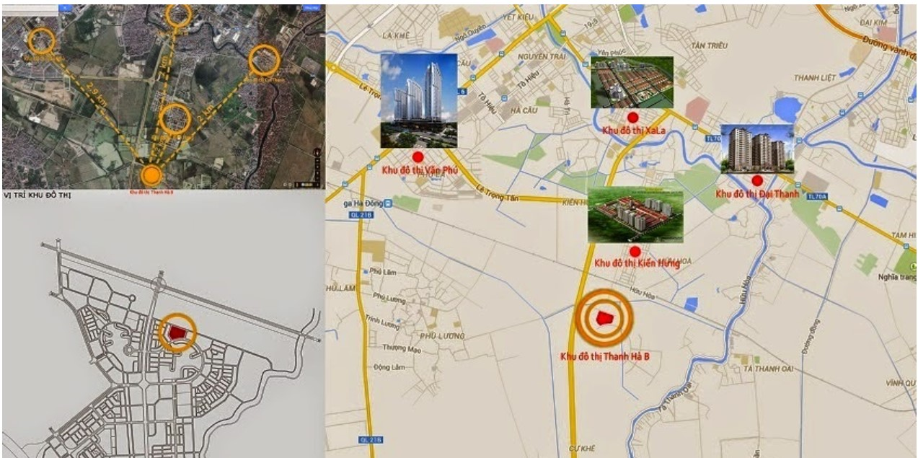

Hình 1. 1: Vị trị của chung cư xã hội Thanh Hà cienco 5

Chung cư Thanh Hà tọa lạc trên trục đường phía Nam của thủ đô Hà Nội dễ dàng kết nối giao thông thuận tiện đến các vị trí trọng điểm của thành phố cũng như các tỉnh thành trong cả nước. Không chỉ vậy, vị trí này còn giúp khu đô thị thừa hưởng tiện ích liên kết vùng không thể tuyệt vời hơn. Cụ thể:

* Cách siêu thị Big C chỉ 4km, gần các chợ lớn, siêu thị nhỏ xung quanh khu vực tạo điều kiện thuận lợi trong cuộc sống sinh hoạt hàng ngày của mỗi người dân. - Rất gần các khu đô thị lớn như đô thị Xa La – Văn Phú, khu đô thị Văn Quán mang đến cơ hội giao lưu văn hóa – kinh tế cho mọi cư dân.
* Những tiện ích của chung cư :

+ Tỷ lệ đất cây xanh và diện tích mặt nước chiếm đến 20% tổng diện tích khu đô thị Thanh Hà tạo môi trường sống trong lành, điều hòa khí hậu tốt.

+ Hệ thống trung tâm thương mại, khu mua sắm, nhà hàng cafe luôn sẵn sàng nhằm phục vụ mọi nhu cầu sinh hoạt cuộc sống của cư dân.

+ Khu vui chơi giải trí rộng lớn với hệ thống cây xanh bao quanh khu vực mang đến không gian vui chơi thoải mái là địa điểm lý tưởng để mọi người tận hưởng những khoảnh khắc tuyệt vời nhất bên gia đình, bạn bè sau những giờ lao động căng thẳng.

+ Trung tâm thể dục thể thao, trung tâm chăm sóc sức khỏe, Sapa mang đến sức khỏe toàn diện cho mọi cư dân.

+ An ninh khu vực đảm bảo tuyệt đối với hệ thống camera, bảo vệ 24/7.

- Thiết kế chung cư :

**+ Chung cư Thanh Hà Cienco 5** nằm trong quần thể khu đô thị Thanh Hà Cienco

5 với thiết kế 3 tòa nhà liền khối nằm cạnh hồ điều hòa. Mỗi tòa nhà **cao 15**

**tầng** căn hộ cao cấp cùng 1 tầng hầm, 1 tầng trung tâm thương mại dịch vụ. Mỗi sàn được bố trí 17 căn/sàn với 4 thang máy và 2 thang bộ.

Các căn hộ có diện tích dao động từ **64m2 – 76m2** với thiết kế 2 phòng ngủ, 2 WC, 1 lô gia. Các căn hộ được thiết kế với không gian rộng rãi, tối ưu hóa mục đích sử dụng mang đến cảm giác thoải mái nhất cho những ai sở hữu.

+ Các căn hộ và kiot có giá bán vô cùng hợp lý phù hợp với mọi mức độ thu nhập của người dân từ **630 triệu** đồng đến 1 tỷ đồng.

## 1.2. Xác định bài toán cần giải quyết

* Quản lý nhân viên phục vụ của chung cư: thông tin nhân viên, số công làm việc trên tháng, tiền lương, in hóa đơn theo chu kỳ (Khi có sự thay đổi về hộ gia đình thì người quản lý sẽ trực tiếp thay đổi thông tin hộ gia đình).
* Quản lý hộ gia đình:

+ Quản lý thông tin khách hàng thuê và mua: số căn hộ, hộ khẩu, tên tuổi… (Khách hàng trực tiếp liên hệ với Quản lý tòa nhà. Quyền truy nhập và thay đổi thông tin sẽ thuộc quyền của người điều hành).

+ Quản lý dịch vụ: tính toán tiền ga, điện, nước, truyền hình cáp, internet và dịch vụ tương tự, in hóa đơn cho từng hộ gia đình; cho phép đăng ký cũng như cập nhật hoặc hủy các dịch vụ tùy chọn. (Cho phép khách hàng truy nhập và tra cứu phí của từng dịch vụ hàng tháng).

* Quản lý hợp đồng của từng khách hàng : thời gian ký kết hợp đồng, thời gian hết hạn, thông tin khách hàng mua căn hộ, thông tin căn hộ mua
* Quản lý căn hộ : Trạng thái của căn hộ, giá, số căn hộ, loại căn hộ, tên chủ hộ, vị trí
* Quản lý căn hộ : tên hộ, số điện, số khối, trạng thái, tổng số tiền thanh toán

## 1.3. Phân tích đặc tả nghiệp vụ của hệ thống

**- Quản lý nhân viên :**

+ Thời gian làm việc: 9:00 sáng - 6:00 tối mọi ngày trong tuần.

+ Hiện tại nhân viên chung cư gồm :

* Nhân viên phục vụ
* Nhân viên quản lý
* Nhân viên thường trực
* Nhân viên vệ sinh

* Mỗi nhân viên sẽ phụ trách công việc riêng của mình, lương được tính theo giờ làm việc của từng nhân viên cộng với thưởng ngày lễ, cá nhân
* Ca làm việc của từng loại nhân viên được ban quản lý phân chia cụ thể, có thể tùy theo nhu cầu của nhân viên sẽ được phân chia làm thêm theo 3 ca : sáng, chiều, tối
* Quản lý hợp đồng :
* Khi một khách hàng đến mua chung cư, nhân viên quản lý yêu cầu kiểm tra trong thông tin về căn hộ, nếu căn hộ trong trạng thái chưa bán, tiến hành cho khách hàng kiểm tra căn hộ, sau khi khách hàng đã đồng ý, nhân viên quản lý tiến hành đặt cọc và hẹn ngày kí kết hợp đồng với khách hàng

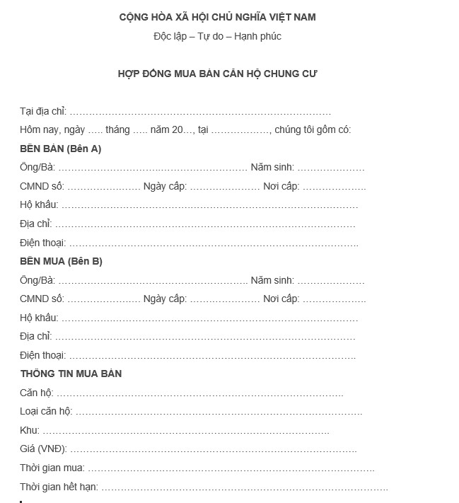

Hình 1. 2: Biểu mẫu hợp đồng

* Sau khi khách sở hữu căn hộ trở thành dân cư, nhân viên sẽ phải quản lý các thông tin như : quản lý thông tin hộ gia đình, căn hộ, dân cư, hợp đồng, hóa đơn điện nước, các tiện ích một cách thủ công thông thường qua giấy tờ cụ thể hoặc trên các công cụ lưu trữ phức tạp
* Quản lý hộ gia đình :

+ Nhân viên sẽ lưu trữ thông tin mua bán và thông tin của khách hàng, sau khi thanh toán, nhân viên hỗ trợ bàn giao căn hộ cho khách hàng, từ đó sẽ bàn giao căn hộ cho khách hàng quản lý

+ Ngoài ra nhân viên sẽ thu thập các thông tin chi tiết của từng thành viên trong hộ gia đình trên biểu mẫu thu nhập thông tin dân cư

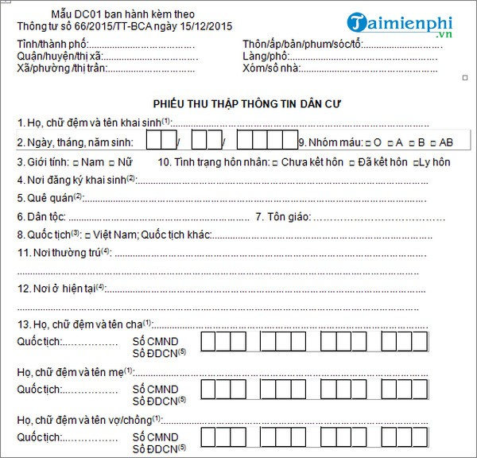

Hình 1. 3: Biểu mẫu thông tin dân cư

Quản lý dịch vụ :

+ Thông tin quản lý dịch vụ gồm : số dịch vụ, tên dịch vụ, giá dịch vụ, khi dân cư sử dụng dịch vụ, nhân viên xuất hóa đơn các dịch vụ cho dân cư tiện. Trong quá trình dân cư sử dụng dịch vụ, nhân viên sẽ thông báo ưu đã làm thẻ thành viên nếu dân cư là khách hàng thường sử dụng

* Quản lý hóa đơn điện, nước

Từ thông tin quản lý hóa đơn điện nước gồm các thông tin chính : số điên, số khối, số căn hộ, tên chủ hộ, tổng thanh toán trên giấy tờ được in ra cụ thể từ việc thống kê thủ công của nhân viên giúp cho dân cư tiện theo dõi hóa đơn. Từ thông tin hóa đơn, nhân viên sẽ tiến hành thông báo cho từng căn hộ, và dân cư tiến hành thanh toán

## 1.4. Yêu cầu của hệ thống

**1.4.1.Yêu cầu chức năng:**

**-** Các chức năng quản lý chính của cửa hàng:

+ Đăng nhập, đăng xuất

+ Quản lý nhân viên

+ Quản lý dịch vụ

+ Quản lý hóa đơn

+ Quản lý hộ gia đình

+ Quản lý căn hộ

+ Quản lý hợp đồng

**1**.**4.2. Yêu cầu phi chức năng:**

### 1.4.2.1. Yêu cầu bảo mật

- Điều quan trọng cần chú ý nhất đó là thông tin khách hàng do khách hàng cung cấp, nếu không được khách hàng cho phép cần phải được bảo mật tuyệt đối.

### 1.4.2.2. Yêu cầu về sao lưu

- Có rất nhiều dữ liệu quan trọng cần được sao lưu như: thông tin đơn hàng, thông tin sản phẩm, báo cáo thống kê thường kì,…

### 1.4.2.3. Yêu cầu về tinh năng sử dụng

* Sử dụng được đầy đủ các chức năng trên phần mềm
* Cập nhật được thời gian thực
* Đảm bảo nhiều người có thể sử dụng hệ thống cùng một lúc- Cung cấp đầy đủ các thông tin cần thiết.

### 1.4.2.4. Yêu cầu ràng buộc thiết kế

- Hệ thống được xây dựng chủ yếu bằng ngôn ngữ lập trình Java - Hệ quản trị cơ sở dữ liệu SQL Server 2019

### 1.4.2.5. Yêu cầu phần cứng

* Hệ điều hành: Window 7 trở lên
* Bộ xử lý: CPU lớn hơn hoặc bằng 2.3 GHz
* Ram: lớn hơn hoặc bằng 4GB
* Ổ cứng: lớn hơn hoặc bằng 200GB

### 1.4.2.6. Phần mềm được sử dụng

* Cơ sở dữ liệu: SQL Server 2019
* Ngôn ngữ: Java

### 1.4.2.7. Yêu cầu khi sử dụng phần mềm

- Nhân viên sẽ được quản lý phổ biến rõ hơn về các chức năng của phần mềm khi sử dụng**.**

### 1.4.2.8. Các yêu cầu khác

* Giao diện dễ nhìn, dễ sử dụng và thu hút người sử dụng.
* Cần có hướng dẫn chi tiết cho người mới sử dụng.
* Hiệu suất: phản hồi nhanh.
* Khả năng bảo trì.

# CHƯƠNG 2 : QUẢN LÝ DỰ ÁN

## 2.1. Ước lượng dự án

### 2.1.1 Ước lượng chi phí

|  |  |  |  |
| --- | --- | --- | --- |
| **Giai đoạn** | **Công việc chính** | **Mô tả công việc** | **Chi phí** |
| Quản lý dự án | Khảo sát yêu cầu dự án | Thu thập cá dự liệu cần thiết về dự án | 50.000 VNĐ |
| Bắt đầu dự án | Triển khai và thiết lập project cho dự án | 100.000 VNĐ |
| Lập kế hoạch phạm vi dự án | Lập kế hoạch chi tiết cho phạm vi làm việc | 100.000 VNĐ |
| Viết báo cáo tổng kết dự án | Tổng kết lại toàn bộ  quá trình quản lý dự án | 0 VNĐ |
| Phân tích và thiết kế hệ thống | Đặc tả chi tiết yêu cầu của khách hàng | Mô tả chi tiết những yêu cầu, chức năng  cần có của phần  mềm | 100.000 VNĐ |
| Mô tả hệ thống thông qua sơ đồ usecase và trình tự | Xây dựng sơ đồ usecase và trình tự bằng phần mềm draw.io | 100.000 VNĐ |
| Thiết kế cơ cở dự liệu | Xây dựng các trường dữ liệu cần thiết cho  phần mềm | 300.000 VNĐ |
| Thiết kế giao diện cho phần mềm | Xây dựng các chức năng chính cho phần mềm quản lý | 500.000 VNĐ |
| Viết bài phân tích | Viết báo cáo trình |  |

|  |  |  |  |
| --- | --- | --- | --- |
|  | chi tiết về hệ thống | bày phân tích và  thiết kế ra hệ thống  phần mềm | 100.000 VNĐ |
| Module thống kê sản phẩm | Phân tích yêu cầu  cụ thể cho từng module | Xây dựng chi tiết nhiệm vụ chính của hệ thống | 100.000 VNĐ |
| Thiết kế các module | Xây dựng chức năng cùng các sự kiện | 150.000 VNĐ |
| Xây dựng code | Xử lý các tính năng khi thao tác | 600.000 VNĐ |
| Cài đặt các module | Demo module khi xây dựng xong | 200.000 VNĐ |
| Kiểm thử cho module | Kiểm tra giao diện, độ chính xác và tìm  các lỗi trong hệ thống | 100.000 VNĐ |
| Viết báo cáo hoàn thiện | Trình bày báo cáo  chi tiết khi thiết kế  module | 50.000 VNĐ |
| Tích hợp và hoàn thành sản phẩm | Tích hợp các  Module đã thiết kế | Lắp ghép các module lại với nhau cho hoàn chỉnh | 100.000 VNĐ |
| Kiểm thử phần  mềm | Test lại toàn bộ hệ thống đã xây dựng | 150.000 VNĐ |
| Fix code | Tìm kiếm các lỗi phát sinh trong quá trình thực thi | 200.000 VNĐ |
| Đóng gói phần  mềm | Viết báo cáo hướng dẫn sử dụng | Viết bản hướng dẫn sử dụng phần mềm | 0 VNĐ |
| Lên kế hoạch bảo trì phần mềm | Đề ra kế hoạch bảo  trì | 0 VNĐ |
| Kết thúc dự án | Tổng kết lại quá trình là ra dự án | 0 VNĐ |

Bảng 2. 1: Bảng ước lượng về chi phí

### 2.1.2. Ước lượng thời gian

|  |  |  |  |
| --- | --- | --- | --- |
| **Giai đoạn** | **Công việc chính** | **Mô tả công việc** | **Thời gian** |
| Quản lý dự án | Khảo sát yêu cầu dự án | Thu thập cá dự liệu cần thiết về dự án | 1 ngày |
| Bắt đầu dự án | Triển khai và thiết lập project cho dự án | 1 ngày |
| Lập kế hoạch phạm vi dự án | Lập kế hoạch chi tiết cho phạm vi làm việc | 1 ngày |
| Viết báo cáo tổng kết dự án | Tổng kết lại toàn bộ  quá trình quản lý dự án | 1 ngày |
| Phân tích và thiết kế hệ thống | Đặc tả chi tiết yêu cầu của khách hàng | Mô tả chi tiết những yêu cầu, chức năng  cần có của phần  mềm | 1 ngày |
| Mô tả hệ thống thông qua sơ đồ usecase và trình tự | Xây dựng sơ đồ usecase và trình tự bằng phần mềm draw.io | 5 ngày |
| Thiết kế cơ cở dự liệu | Xây dựng các trường dữ liệu cần thiết cho phần mềm | 1 ngày |
| Thiết kế giao diện cho phần mềm | Xây dựng các chức năng chính cho phần mềm quản lý | 10 ngày |

|  |  |  |  |
| --- | --- | --- | --- |
|  | Viết bài phân tích  chi tiết về hệ thống | Viết báo cáo trình bày phân tích và  thiết kế ra hệ thống  phần mềm | 1 ngày |
| Module thống kê sản phẩm | Phân tích yêu cầu  cụ thể cho từng module | Xây dựng chi tiết nhiệm vụ chính của hệ thống | 2 ngày |
| Thiết kế các module | Xây dựng chức năng cùng các sự kiện | 3 ngày |
| Xây dựng code | Xử lý các tính năng khi thao tác | 5 ngày |
| Cài đặt các module | Demo module khi xây dựng xong | 1 ngày |
| Kiểm thử cho module | Kiểm tra giao diện, độ chính xác và tìm  các lỗi trong hệ thống | 1 ngày |
| Viết báo cáo hoàn thiện | Trình bày báo cáo  chi tiết khi thiết kế  module | 1 ngày |
| Tích hợp và hoàn thành sản phẩm | Tích hợp các  Module đã thiết kế | Lắp ghép các module lại với nhau cho hoàn chỉnh | 1 ngày |
| Kiểm thử phần  mềm | Test lại toàn bộ hệ thống đã xây dựng | 1 ngày |
| Fix code | Tìm kiếm các lỗi phát sinh trong quá trình thực thi | 2 ngày |
| Đóng gói phần  mềm | Viết báo cáo hướng dẫn sử dụng | Viết bản hướng dẫn sử dụng phần mềm | 1 ngày |
| Lên kế hoạch bảo trì phần mềm | Đề ra kế hoạch bảo  trì | 1 ngày |
| Kết thúc dự án | Tổng kết lại quá trình là ra dự án | 1 ngày |

Bảng 2. 2: Bảng ước lượng về thời gian

**2.1.3. Ước lượng về số lượng người tham gia**

- Số lượng người tham gia vào dự án này là 1 người.

## 2.2. Lập lịch và theo dõi dự án

|  |  |  |  |  |  |  |  |
| --- | --- | --- | --- | --- | --- | --- | --- |
| **Giai đoạn** | **Hoạt động** | **Tên hoạt động** | **Hoạt động kế thừa** | **Thời gian bắt đầu** | **Thời gian kết**  **thúc** | **Hoàn thành** | **Chưa hoàn thành** |
| Khảo sát mô hình | 1.1 | Khảo sát thực tế, phân tích các yêu cầu |  | 23/08/21 | 24/08/21 | ✓ |  |
| 1.2 | Báo cáo triển khai dự án. | 1.1 | 24/08/21 | 25/08/21 | ✓ |  |
| 1.3 | Lập kế hoạch cho dự án. | 1.2 | 25/08/21 | 26/08/21 | ✓ |  |
| Phân tích và  thiết kế  phần mềm | 2.1 | Phân tích quy trình nghiệp vụ | 1.2 | 26/08/21 | 27/08/21 | ✓ |  |
| 2.2 | Xây dựng use case cho hệ thống. | 2.1 | 27/08/21 | 30/08/21 | ✓ |  |
| 2.3 | Xậy dựng sơ đồ trình tự cho hệ |  | 30/08/21 | 02/09/21 | ✓ |  |

|  |  |  |  |  |  |  |  |
| --- | --- | --- | --- | --- | --- | --- | --- |
|  |  | thống. | 2.2 |  |  | ✓ |  |
| 2.4 | Thống nhất các sơ đồ. | 2.3 | 02/09/21 | 03/09/21 | ✓ |  |
| Xây dựng  cơ sở dự iệu | 3.1 | Phân tích các đối tượng | 2.2,  2.3,  2.4 | 03/09/21 | 05/09/21 | ✓ |  |
| 3.2 | Xây dựng các thuộc tính cho từng đối tượng. | 3.1 | 05/09/21 | 06/09/21 | ✓ |  |
| 3.3 | Thiết kế cơ sở dự liệu và nhập dữ liệu. | 3.1,  3.2 | 06/09/21 | 08/09/21 | ✓ |  |
| Xây dựng các  chức năng chính | 4.1 | Xây dựng các form đã được phân tích. | 3.3 | 08/09/21 | 11/09/21 | ✓ |  |
| 4.2 | Xử lý sự kiện. | 4.1 | 11/09/21 | 15/09/21 | ✓ |  |
| 4.3 | Demo các module đã hoàn thành. | 4.1 | 15/09/21 | 16/09/21 | ✓ |  |
|  |  |  |  |  |  |  |  |
| Kiểm thử  phần mềm | 5.1 | Kiểm tra các giao diện. | 4.3 | 16/09/21 | 17/09/21 | ✓ |  |
| 5.2 | Kiểm tra lại dự liệu. | 5.1 | 17/09/21 | 18/09/21 | ✓ |  |
| 5.3 | Fix code nếu gặp lỗi. | 5.2 | 18/09/21 | 19/09/21 | ✓ |  |
| Cài đặt  phần mềm | 6.1 | Viết báo cáo về module. | 5.1 | 19/09/21 | 20/09/21 | ✓ |  |
| 6.2 | Viết báo cáo hướng dẫn sử dụng phần mềm. | 6.1 | 20/09/21 | 21/09/21 | ✓ |  |
| Tích hợp và  bảo trì | 7.1 | Lên kế hoạch bảo trì phần mềm. | 5.3, 6.1 | 21/09/21 | 22/09/21 | ✓ |  |
| 7.2 | Kết thúc dự án. |  |  |  | ✓ |  |

Bảng 2. 3: Bảng lập lịch và theo dõi

# CHƯƠNG 3 : PHÂN TÍCH

## 3.1. Xác định các Actor và Use case tổng quát của hệ thống

### 3.1.1. Xác định các Actor của hệ thống

Qua quá trình tìm hiểu và khảo sát thực tế, xem xét đến quan hệ và các tác động  
của hệ thống, ta xác định được 4 tác nhân của hệ thống bao gồm:

- **Người quản lý** : là người quản lý có quyền cao nhất trong hệ thống, có quyền thực hiện tất cả các tác vụ trong hệ thống.  
 - **Nhân viên** : là những người thuộc Thanh Hà Cienco 5 có quyền điều khiển đối với các chức năng của hệ thống.  
 - **Khách hàng**: là các dân cư hộ gia đình đang sử dụng căn hộ tại các dự án của Mường Thanh

### 3.1.2. Biểu đồ Use Case của toàn hệ thống

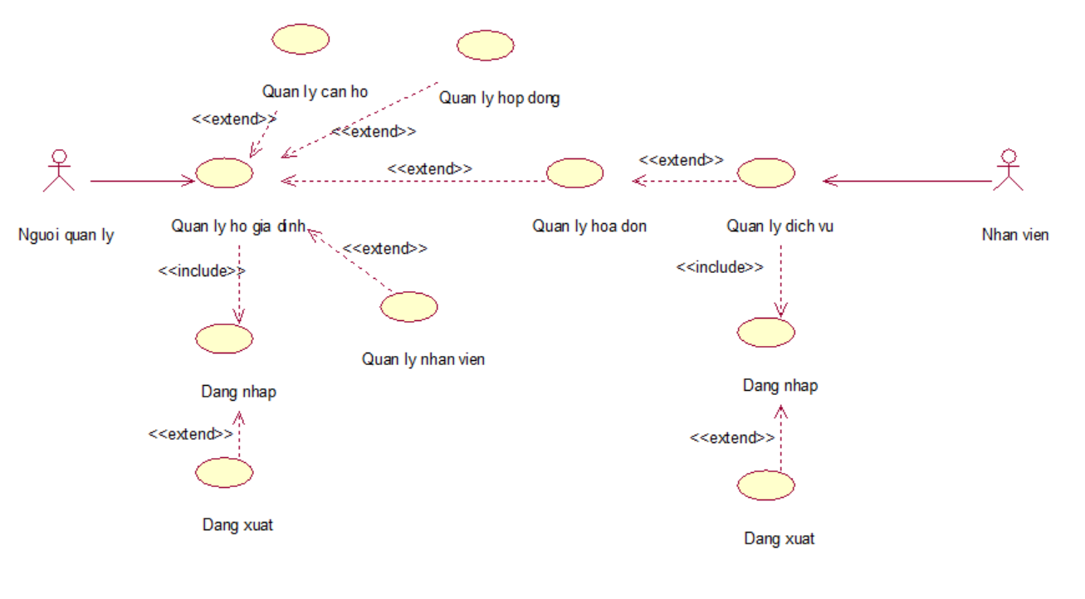

*Hình 3. 1: Biểu đồ Use case tổng quát hệ thống*

## 3.2. Phân tích chi tiết từng chức năng của hệ thống

### 3.2.1. Chức năng đăng nhập

#### 3.2.1.1. Biểu đồ Use case chức năng đăng nhập

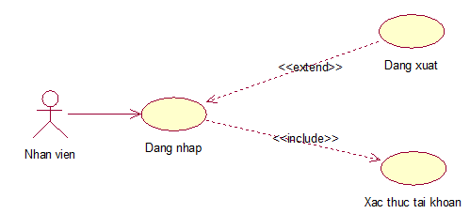

*Hình 3. 2: Biểu đồ use case chức năng đăng nhập*

* Đặc tả use case đăng nhập:

- Tác nhân: Người quản lý, nhân viên

- Mô tả: Mỗi khi tác nhân sử dụng hệ thống quản lý thì cần thực hiện chức năng đăng nhập vào hệ thống. Khi dùng dùng xong phần mềm thì đăng xuất tài khoản ra khỏi phần mềm quản lý.

- Dòng sự kiện chính:

+ Tác nhân yêu cầu đăng nhập vào hệ thống.

+ Hệ thống hiển thị giao diện đăng nhập cho tác nhân.

+ Tác nhân sẽ: cập nhật tên đăng nhập (usename) và mật khẩu (password).

+ Hệ thống kiểm tra dữ liệu và xác nhận thông tin từ các tác nhân gửi vào hệ thống.

+ Thông tin đúng thì hệ thống gửi thông báo và đưa tác nhân vào hệ thống chính.

+ Kết thúc use case đăng nhập.

- Dòng sự kiện phụ:

+ sự kiện 1: Nếu tác nhân đăng nhập đúng, nhưng lại muốn thoát khỏi hệ thống. Hệ thống thông báo bằng cách đăng xuất. Kết thúc use case.

+ sự kiện 2: Nếu tác nhân đăng nhập sai thì hệ thống thông báo đăng nhập lại hoặc thoát. Sau khi tác nhân chọn thoát. Kết thúc use case.

- Các yêu cầu đặc biệt: Không có

- Trạng thái hệ thống trước khi sử dụng use case: Không có yêu cầu.

- Trạng thái hệ thống sau khi sử dụng use case:

+ Nếu đăng nhập thành công: Hiển thị giao diện chính cho tác nhân thực hiện các chức năng khác.

+ Nếu đăng nhập thất bại: Hệ thống sẽ gửi thông báo “Tài khoản hoặc mật khẩu không chính xác” và quay trở lại chức năng đăng nhập cho bạn đăng nhập lại thông tin của mình.

**3.2.1.2. Biểu đồ hoạt động của chức năng đăng nhập, đăng xuất**

**3.2.1.2.1. Biểu đồ hoạt động của chức năng đăng nhập**

a, Người thực hiện

* Người quản lý hoặc nhân viên.

b, Điều kiện kích hoạt

* Người quản lý hoặc nhân viên truy cập ứng dụng nhưng chưa đăng nhập hoặc sau khi đăng xuất.

c, Sơ đồ luồng nghiệp vụ cơ bản

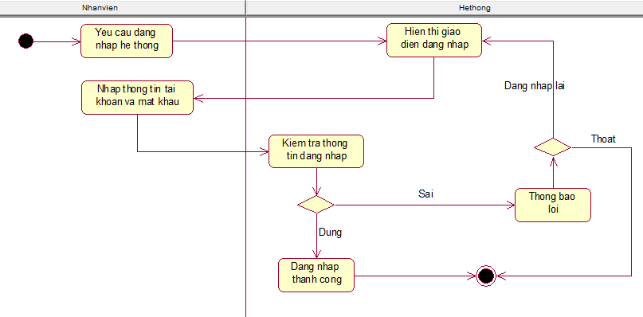

*Hình 3. 3: Biểu đồ hoạt động chức năng đăng nhập*

d, Mô tả các bước

Bước 1: Người quản lý hoặc nhân viên vào link ứng dụng

Bước 2: Hiển thị giao diện đăng nhập.

Bước 3: Lựa chọn 2 chức năng: Nhập thông tin tài khoản hoặc cài lại mật khẩu.

Bước 4: Nhập dữ liệu khi hiển thị màn hình đăng nhập bao gồm:

* Usename
* Password

Bước 5: Hệ thống kiểm tra thông tin đăng nhập bao gồm:

* Usename
* Password

+ Nếu đúng thì đăng nhập thành công

+ Nếu sai thông báo lỗi và yêu cầu nhập lại.

Bước 6: Nếu thành công thì chuyển sang các chức năng quản lý cửa hàng.Bước 7: Kết thúc use-case.

**3.2.1.2.2. Biểu đồ hoạt động của chức năng đăng xuất**

a. Người thực hiện

* Nhân viên hoặc người quản lý

b. Điều kiện kích hoạt

* Nhân viên hoặc người quản lý bấm đăng xuất

c. Sơ đồ luồng nghiệp vụ cơ bản

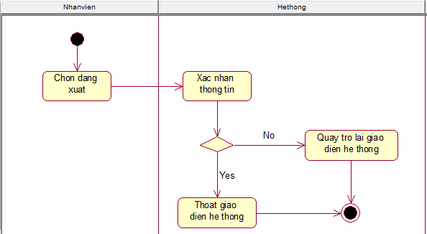

Hình 3. 4: Biểu đồ hoạt động chức năng đăng xuất

d. Mô tả các bước trong luồng nghiệp vụ cơ bản

Bước 1: Nhân viên hoặc Người quản lý bấm đăng xuất

Bước 2: Hệ thống tiếp nhận thông tin, hiển thị bảng lựa chọn

* Nếu người dùng chọn “Có” đăng xuất, thoát khỏi giao diện hệt thống
* Nếu người dùng chọn “Không” đăng xuất, quay trở lại giao diện hệ thống

Bước 4: Kết thúc

**3.2.1.3. Biểu đồ trình tự của chức năng đăng nhập, đăng xuất**

**3.2.1.3.1. Biểu đồ trình tự của chức năng đăng nhập**



Hình 3. 5: Biểu đồ trình tự chức năng đăng nhập

**3.2.1.3.1 Biểu đồ trình tự của chức năng đăng xuất**



Hình 3. 6: Biểu đồ trình tự chức năng đăng xuất

**3.2.2. Chức năng quản lý hộ gia đình**

**3.2.2.1. Biểu đồ use case của chức năng quản lý hộ gia đình**

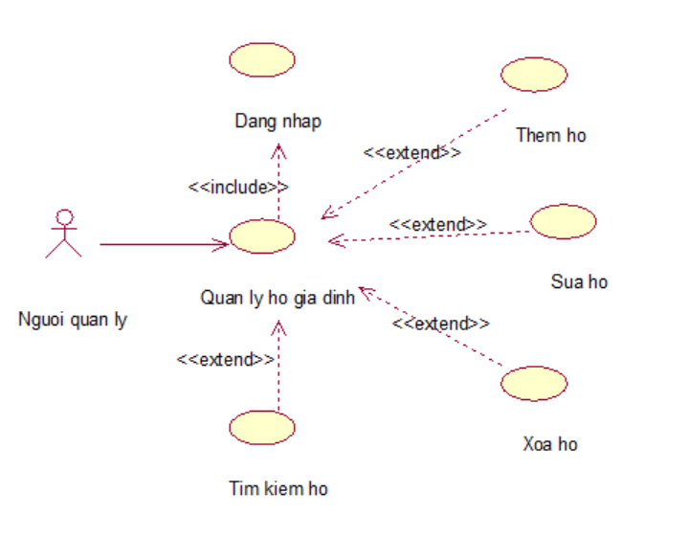

Hình 3. 7: Biểu đồ use case chức năng quản lý hộ gia đình

* Đặc tả use case quản lý hộ gia đình

- Tác nhân: Người quản lý

- Mô tả: Mỗi khi tác nhân người quản lý sử dụng hệ thống quản lý thì cần thực hiện chức năng đăng nhập vào hệ thống thành công. Tiếp theo chọn chức năng quản lý hộ gia đình và thực hiện các chức năng như: tìm kiếm, thêm, sửa, xóa hộ gia đình.

- Dòng sự kiện chính:

+ Tác nhân đăng nhập hệ thống thành công.

+ Tác nhân yêu cầu giao diện quản lý hộ gia đình.

+ Hệ thống hiển thị giao diện quản lý hộ gia đình cho tác nhân.

+ Tác nhân sẽ: Thêm, sửa, xóa dữ liệu hộ gia đình cần thiết.

+ Hệ thống kiêm tra dữ liệu và xác nhận thông tin từ tác nhân gửi vào hệ thống.

+ Thông tin đúng thì hệ thống gửi thông báo.

+ Kết thúc use case quản lý hộ gia đình.

- Dòng sự kiện phụ:

+ sự kiện 1: Nếu tác nhân thêm, sửa, xóa thông tin đúng, nhưng lại muốn trở về giao diện chính. Hệ thống sẽ mở giao diện chính. Kết thúc use case.

+ sự kiện 2: Nếu tác nhân thêm, sửa, xóa thông tin không đúng thì hệ thống trở về giao diện chính. Sau khi tác nhân chọn trở về giao diện chính. Kết thúc use case.

- Các yêu cầu đặc biệt: Không có

- Trạng thái hệ thống trước khi sử dụng use case: Không có yêu cầu.

- Trạng thái hệ thống sau khi sử dụng use case:

+ Nếu thực hiện các chức năng thành công: Hệ thống sẽ gửi thông báo “Thêm mới thành công”, “Xóa thành công”, “Cập nhật thành công” Và hiển thị giao diện chính cho tác nhân thực hiện các chức năng khác.

+ Nếu thực hiện các chức năng thất bại: Hệ thống sẽ gửi thông báo “Tìm kiếm thất bại”, “Thêm mới thất bại”, “Xóa thất bại” và quay trở lại các chức năng cho tác nhân cần thực hiện.

**3.2.2.2. Biểu đồ hoạt động của chức năng quản lý hộ gia đình**

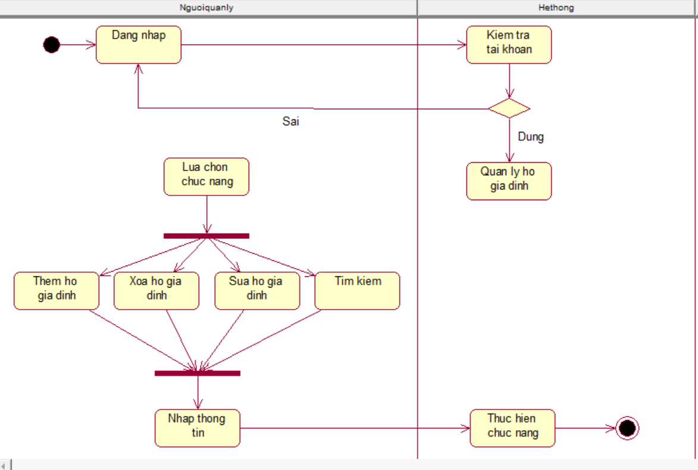

Hình 3. 8: Biểu đồ hoạt động chức năng quản lý hộ gia đình

**Chức năng quản lý hộ gia đình bao gồm 4 chức năng**:

1. Tìm kiếm
2. Thêm hộ gia đình
3. Xóa hộ gia đình
4. Sửa hộ gia đình

**3.2.2.2.1. Tìm kiếm hộ gia đình**

a, Người thực hiện

* Người quản lý.

b, Điều kiện kích hoạt

* Người quản lý đăng nhập và vào form quản lý hộ gia đình và chọn chức năng tìm kiếm .

c, Sơ đồ luồng nghiệp vụ cơ bản :

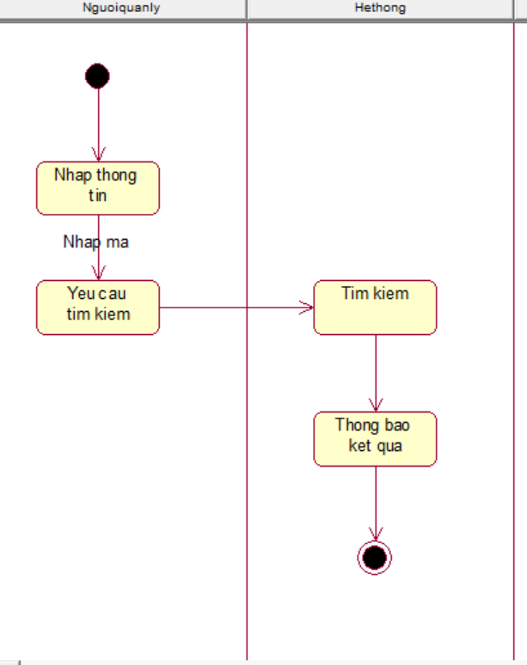

Hình 3. 9: Biểu đồ hoạt động chức năng con tìm kiếm hộ gia đình

d, Mô tả các bước:

Bước 1: Người quản lý truy cập vào chứ năng tìm kiếm hộ gia đình.

Bước 2: Nhập thông tin đầu vào:

* Mã hộ gia đình

Bước 3: Người quản lý yêu cầu tìm kiếm kết quả.

Bước 4: Hệ thống thực hiện tra cứu dữ liệu.

Bước 5: Hệ thống hiển thị kết quả là thông tin chi tiết của hộ gia đình cần tìm.

**3.2.2.2.2. Thêm hộ gia đình**

a, Người thực hiện

* Người quản lý.

b, Điều kiện kích hoạt

* Người quản lý đăng nhập và vào form quản lý hộ gia đình và chọn chức năng thêm mới .

c, Sơ đồ luồng nghiệp vụ cơ bản :

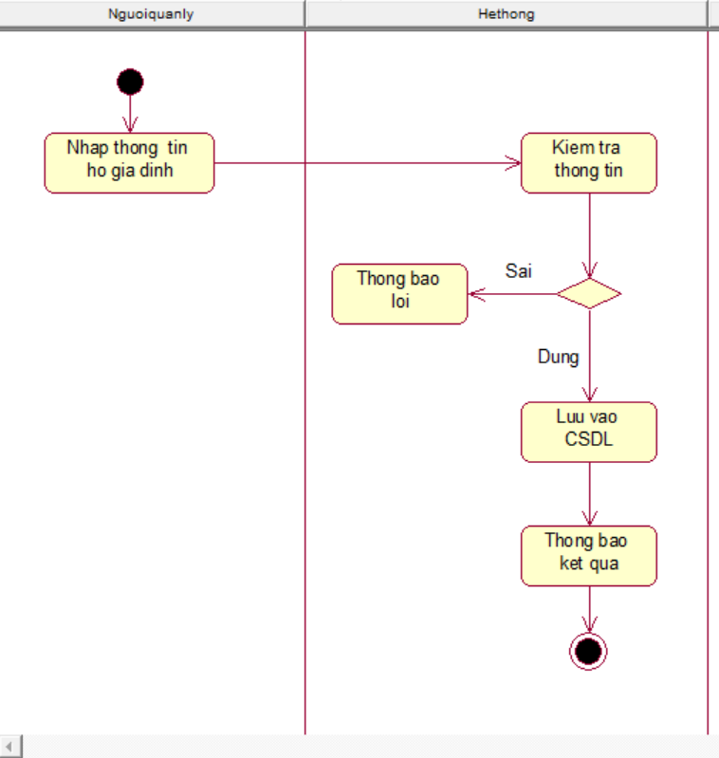

Hình 3. 10: Biểu đồ hoạt động chức năng con thêm hộ gia đình

d, Các bước mô tả

Bước 1: Người quản lý đăng nhập vào chức năng quản lý hộ gia đình.

Bước 2: Người quản lý lựa chọn chức năng thêm hộ gia đình.

Bước 3: Người quản lý nhập dữ liệu về hộ gia đình bao gồm:

* Mã hộ gia đình
* Tên chủ hộ
* Số CMND
* Số lượng thành viên

Bước 4: Kiểm tra dữ liệu đầu vào bao gồm:

* Mã hộ gia đình
* Tên chủ hộ
* Số CMND
* Số lượng thành viên

Bước 5: Kiểm tra thông tin hộ gia đình hợp lệ thì hệ thống sẽ lưu vào cơ sở dữ liệu.

Nếu không hợp lệ thì hệ thống đưa ra thông báo lỗi và yêu cầu Người quản lý nhập lại thông tin.

Bước 6: Kết thúc.

**3.2.2.2.3. Xóa hộ gia đình**

a, Người thực hiện

* Người quản lý.

b, Điều kiện kích hoạt

* Người quản lý đăng nhập vào chức năng xóa hộ gia đình của hệ thống.

c, Sơ đồ luồng nghiệp vụ cơ bản

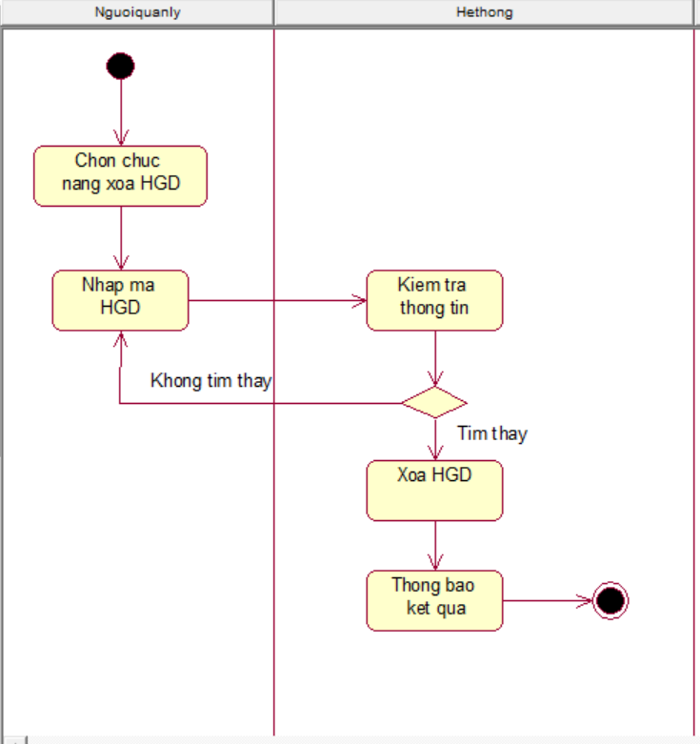

Hình 3. 11: Biểu đồ hoạt động chức năng con xóa hộ gia đình

d, Các bước mô tả

Bước 1: Người quản lý truy cập vào chức năng xóa hộ gia đình.

Bước 2: Người quản lý thực hiện nhập mã hộ gia đình.

* Nếu có kết quả tìm kiếm thì chuyển sang bước 3.
* Nếu không có kết quả thì hệ thống yêu cầu nhập lại mã hộ gia đình.

Bước 3: Hệ thống thực hiện xóa hộ gia đình.

Bước 4: Thông báo kết quả.

Bước 5: Kết thúc

**3.2.2.2.4. Sửa hộ gia đình**

a, Người thực hiện

* Người quản lý.

b, Điều kiện kích hoạt

* Người quản lý đăng nhập vào chức năng quản lý hộ gia đình của hệ thống.

c, Sơ đồ luồng nghiệp vụ cơ bản

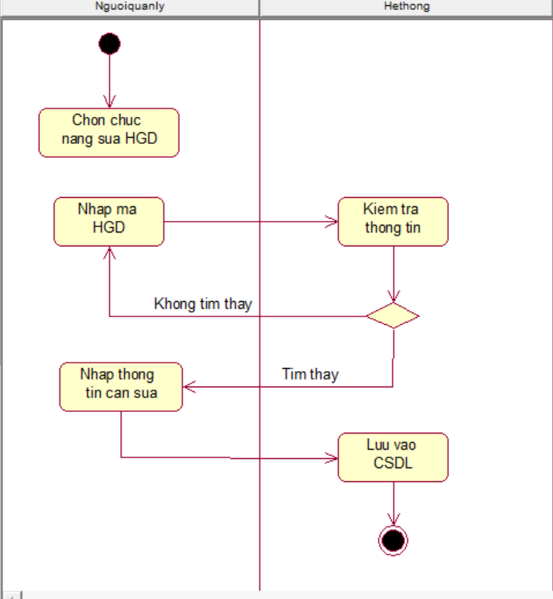

Hình 3. 12: Biểu đồ hoạt động chức năng con sửa hộ gia đình

d, Các bước mô tả

Bước 1: Người quản lý đăng nhập vào chức năng sửa hộ gia đình.

Bước 2: Người quản lý thực hiện nhập mã hộ gia đình.

* Nếu tìm thấy mã hộ gia đình thì chuyển sang bước 3.
* Nếu không tìm thấy mã thì nhập lại mã hộ gia đình.

Bước 3: Nhập thông tin cần sửa.

Bước 4: Lưu dữ liệu vào cơ sở dữ liệu.

Bước 5: Kết thúc.

**3.2.2.3. Biểu đồ trình tự của chức năng quản lý hộ gia đình**

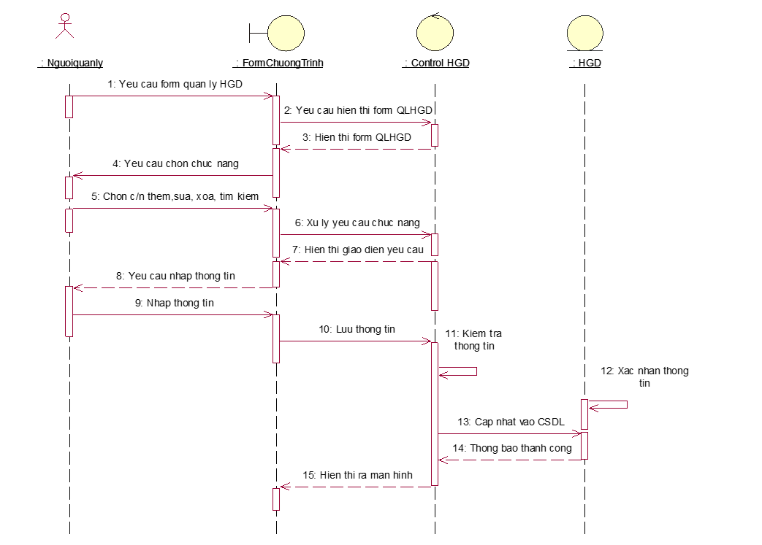

Hình 3. 13: Biểu đồ trình tự chức năng quản lý hộ gia đình

**3.2.3. Chức năng quản lý căn hộ**

**3.2.3.1. Biểu đồ use case của chức năng quản lý căn hộ**

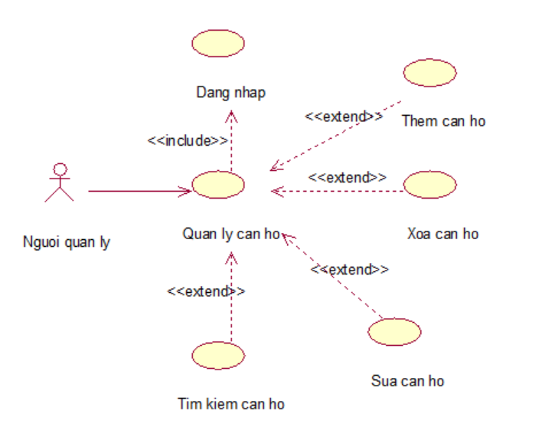

Hình 3. 14: Biểu đồ use case chức năng quản lý hộ căn hộ

* Đặc tả use case quản lý căn hộ

- Tác nhân: Người quản lý

- Mô tả: Mỗi khi tác nhân người quản lý sử dụng hệ thống quản lý thì cần thực hiện chức năng đăng nhập vào hệ thống thành công. Tiếp theo chọn chức năng quản lý căn hộ và thực hiện các chức năng như: tìm kiếm, thêm, sửa, xóa căn hộ.

- Dòng sự kiện chính:

+ Tác nhân đăng nhập hệ thống thành công.

+ Tác nhân yêu cầu giao diện quản lý căn hộ.

+ Hệ thống hiển thị giao diện quản lý căn hộ cho tác nhân.

+ Tác nhân sẽ: Thêm, sửa, xóa dữ liệu căn hộ cần thiết.

+ Hệ thống kiêm tra dữ liệu và xác nhận thông tin từ tác nhân gửi vào hệ thống.

+ Thông tin đúng thì hệ thống gửi thông báo.

+ Kết thúc use case quản lý căn hộ.

- Dòng sự kiện phụ:

+ sự kiện 1: Nếu tác nhân thêm, sửa, xóa thông tin đúng, nhưng lại muốn trở về giao diện chính. Hệ thống sẽ mở giao diện chính. Kết thúc use case.

+ sự kiện 2: Nếu tác nhân thêm, sửa, xóa thông tin không đúng thì hệ thống trở về giao diện chính. Sau khi tác nhân chọn trở về giao diện chính. Kết thúc use case.

- Các yêu cầu đặc biệt: Không có

- Trạng thái hệ thống trước khi sử dụng use case: Không có yêu cầu.

- Trạng thái hệ thống sau khi sử dụng use case:

+ Nếu thực hiện các chức năng thành công: Hệ thống sẽ gửi thông báo “Thêm mới thành công”, “Xóa thành công”, “Cập nhật thành công” Và hiển thị giao diện chính cho tác nhân thực hiện các chức năng khác.

+ Nếu thực hiện các chức năng thất bại: Hệ thống sẽ gửi thông báo “Tìm kiếm thất bại”, “Thêm mới thất bại”, “Xóa thất bại” và quay trở lại các chức năng cho tác nhân cần thực hiện.

**3.2.3.2. Biểu đồ hoạt động của chức năng quản lý căn hộ**

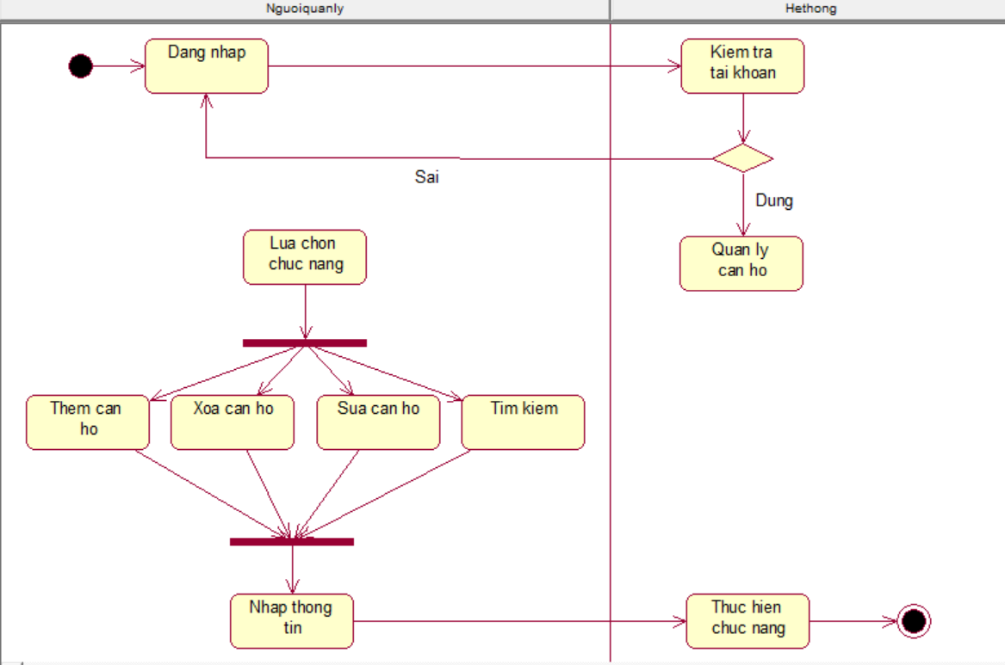

Hình 3. 15: Biểu đồ hoạt động chức năng quản lý căn hộ

**Chức năng quản lý căn hộ bao gồm 4 chức năng**:

1. Tìm kiếm
2. Thêm căn hộ
3. Xóa căn hộ
4. Sửa căn hộ

**3.2.3.2.1. Tìm kiếm căn hộ**

a, Người thực hiện

* Người quản lý.

b, Điều kiện kích hoạt

* Người quản lý đăng nhập và vào form quản lý căn hộ và chọn chức năng tìm kiếm .

c, Sơ đồ luồng nghiệp vụ cơ bản :



Hình 3. 16: Biểu đồ hoạt động chức năng con tìm kiếm căn hộ

d, Mô tả các bước:

* Bước 1: Người quản lý truy cập vào chứ năng tìm kiếm căn hộ.

Bước 2: Nhập thông tin đầu vào:

* Mã căn hộ

Bước 3: Người quản lý yêu cầu tìm kiếm kết quả.

Bước 4: Hệ thống thực hiện tra cứu dữ liệu.

* Bước 5: Hệ thống hiển thị kết quả là thông tin chi tiết của căn hộ cần tìm.

**3.2.3.2.2. Thêm căn hộ**

a, Người thực hiện

* Người quản lý.

b, Điều kiện kích hoạt

* Người quản lý đăng nhập và vào form quản lý căn hộ và chọn chức năng thêm mới.

c, Sơ đồ luồng nghiệp vụ cơ bản :

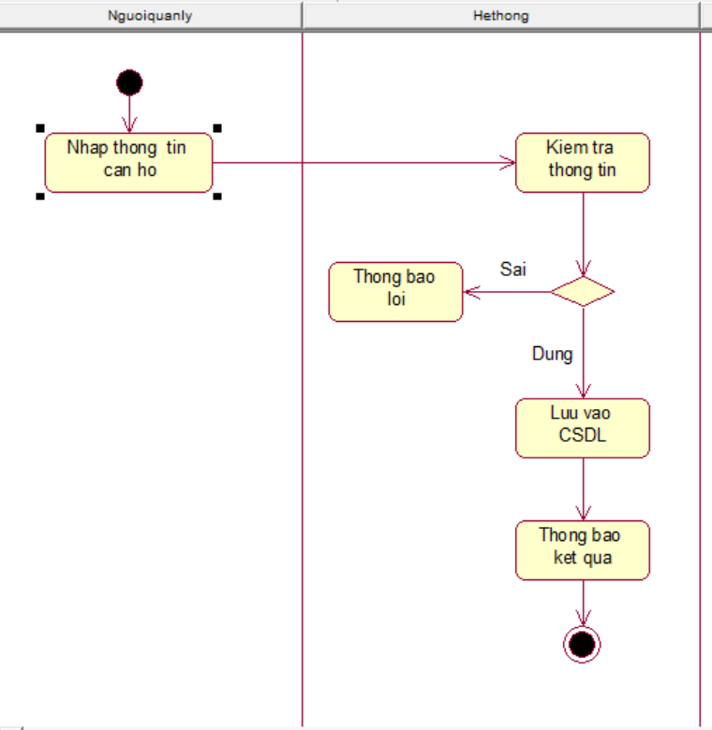

Hình 3. 17:Biểu đồ hoạt động chức năng con thêm căn hộ

d, Các bước mô tả

Bước 1: Người quản lý đăng nhập vào chức năng quản lý căn hộ

Bước 2: Người quản lý lựa chọn chức năng thêm căn hộ.

Bước 3: Người quản lý nhập dữ liệu về căn hộ bao gồm:

* Mã căn hộ
* Giá căn hộ
* Mã khu
* Mã loại căn hộ
* Loại căn hộ
* Trạng thái
* Ghi chú

Bước 4: Kiểm tra dữ liệu đầu vào bao gồm:

* Mã căn hộ
* Giá căn hộ
* Mã khu
* Mã loại căn hộ
* Loại căn hộ
* Trạng thái
* Ghi chú

Bước 5: Kiểm tra thông tin căn hộ hợp lệ thì hệ thống sẽ lưu vào cơ sở dữ liệu.

Nếu không hợp lệ thì hệ thống đưa ra thông báo lỗi và yêu cầu Người quản lý nhập lại thông tin.

Bước 6: Kết thúc.

**3.2.3.2.3. Xóa căn hộ**

a, Người thực hiện

* Người quản lý.

b, Điều kiện kích hoạt

* Người quản lý đăng nhập vào chức năng quản lý căn hộ của hệ thống.

c, Sơ đồ luồng nghiệp vụ cơ bản

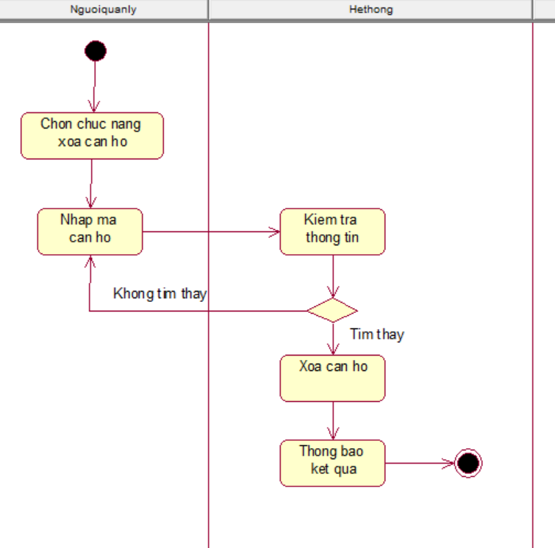

Hình 3. 18: Biểu đồ hoạt động chức năng con xóa căn hộ

d, Các bước mô tả

Bước 1: Người quản lý truy cập vào chức năng xóa căn hộ.

Bước 2: Người quản lý thực hiện nhập mã căn hộ.

* Nếu có kết quả tìm kiếm thì chuyển sang bước 3.
* Nếu không có kết quả thì hệ thống yêu cầu nhập lại mã căn hộ.

Bước 3: Hệ thống thực hiện xóa căn hộ.

Bước 4: Thông báo kết quả.

Bước 5: Kết thúc

**3.2.3.2.4. Sửa hộ căn hộ**

a, Người thực hiện

* Người quản lý.

b, Điều kiện kích hoạt

* Người quản lý đăng nhập vào chức năng quản lý căn hộ của hệ thống.

c, Sơ đồ luồng nghiệp vụ cơ bản

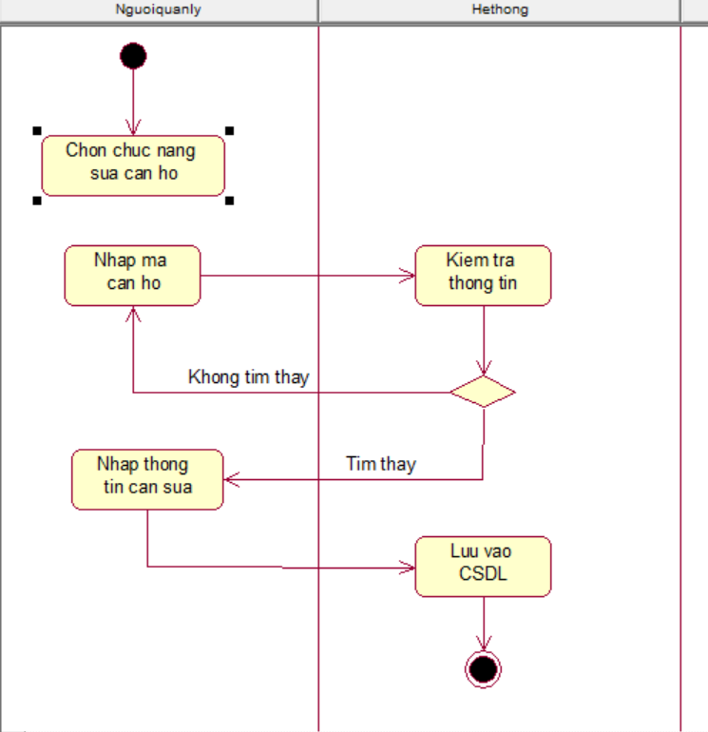

Hình 3. 19: Biểu đồ hoạt động chức năng con sửa căn hộ

d, Các bước mô tả

Bước 1: Người quản lý đăng nhập vào chức năng sửa căn hộ.

Bước 2: Người quản lý thực hiện nhập mã căn hộ.

* Nếu tìm thấy mã căn hộ thì chuyển sang bước 3.
* Nếu không tìm thấy mã thì nhập lại mã căn hộ.

Bước 3: Nhập thông tin cần sửa.

Bước 4: Lưu dữ liệu vào cơ sở dữ liệu.

Bước 5: Kết thúc.

**3.2.2.3. Biểu đồ trình tự của chức năng quản lý căn hộ**

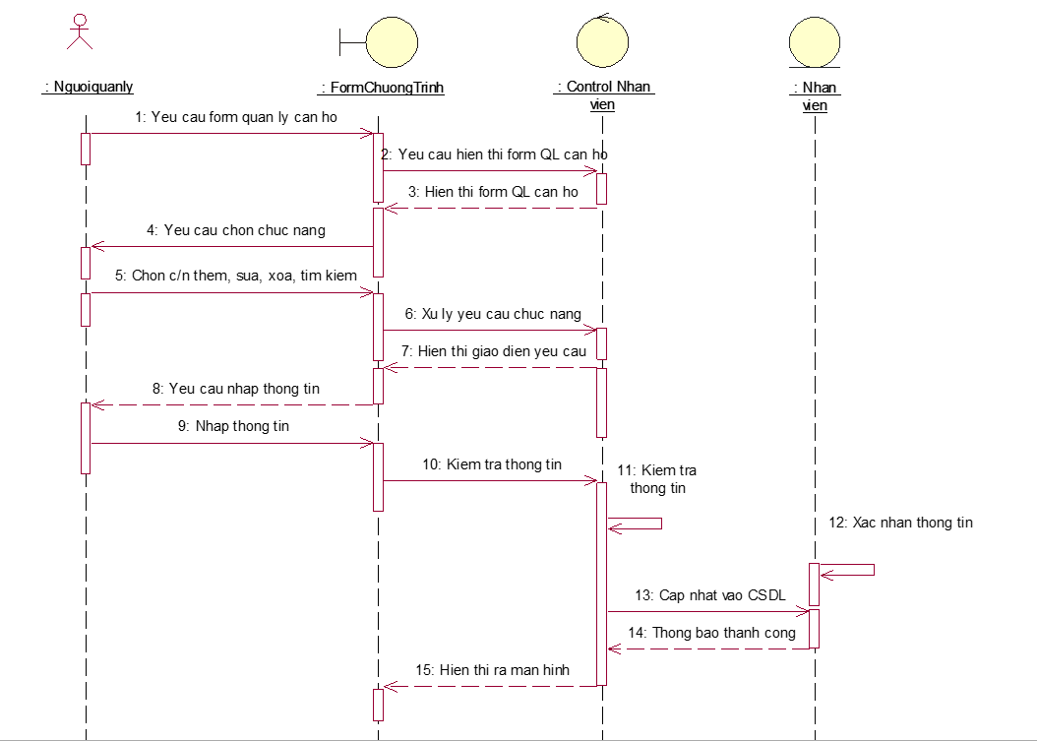

Hình 3. 20: Biểu đồ trình tự chức năng quản lý căn hộ

**3.2.4. Chức năng quản lý nhân viên**

**3.2.4.1. Biểu đồ use case của chức năng quản lý nhân viên**

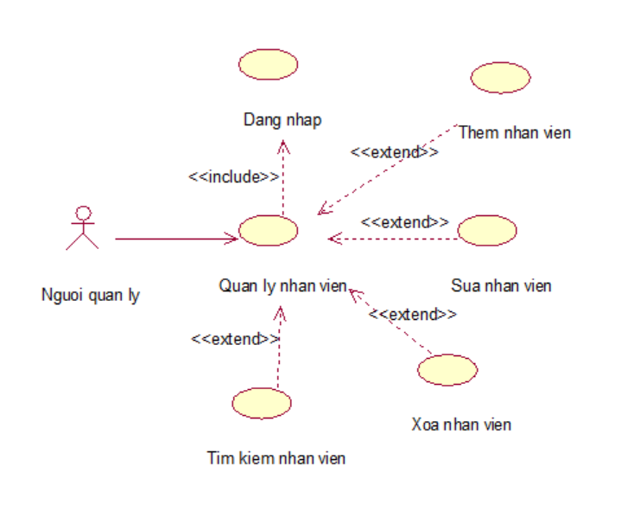

Hình 3. 21: Biểu đồ use case chức năng quản lý nhân viên

* Đặc tả use case quản lý nhân viên

- Tác nhân: Người quản lý

- Mô tả: Mỗi khi tác nhân người quản lý sử dụng hệ thống quản lý thì cần thực hiện chức năng đăng nhập vào hệ thống thành công. Tiếp theo chọn chức năng quản lý nhân viên và thực hiện các chức năng như: tìm kiếm, thêm, sửa, xóa căn hộ.

- Dòng sự kiện chính:

+ Tác nhân đăng nhập hệ thống thành công.

+ Tác nhân yêu cầu giao diện quản lý nhân viên.

+ Hệ thống hiển thị giao diện quản lý nhân viên cho tác nhân.

+ Tác nhân sẽ: Thêm, sửa, xóa dữ liệu căn hộ cần thiết.

+ Hệ thống kiêm tra dữ liệu và xác nhận thông tin từ tác nhân gửi vào hệ thống.

+ Thông tin đúng thì hệ thống gửi thông báo.

+ Kết thúc use case quản lý nhân viên.

- Dòng sự kiện phụ:

+ sự kiện 1: Nếu tác nhân thêm, sửa, xóa thông tin đúng, nhưng lại muốn trở về giao diện chính. Hệ thống sẽ mở giao diện chính. Kết thúc use case.

+ sự kiện 2: Nếu tác nhân thêm, sửa, xóa thông tin không đúng thì hệ thống trở về giao diện chính. Sau khi tác nhân chọn trở về giao diện chính. Kết thúc use case.

- Các yêu cầu đặc biệt: Không có

- Trạng thái hệ thống trước khi sử dụng use case: Không có yêu cầu.

- Trạng thái hệ thống sau khi sử dụng use case:

+ Nếu thực hiện các chức năng thành công: Hệ thống sẽ gửi thông báo “Thêm mới thành công”, “Xóa thành công”, “Cập nhật thành công” Và hiển thị giao diện chính cho tác nhân thực hiện các chức năng khác.

+ Nếu thực hiện các chức năng thất bại: Hệ thống sẽ gửi thông báo “Tìm kiếm thất bại”, “Thêm mới thất bại”, “Xóa thất bại” và quay trở lại các chức năng cho tác nhân cần thực hiện.

**3.2.4.2. Biểu đồ hoạt động của chức năng quản lý nhân viên**

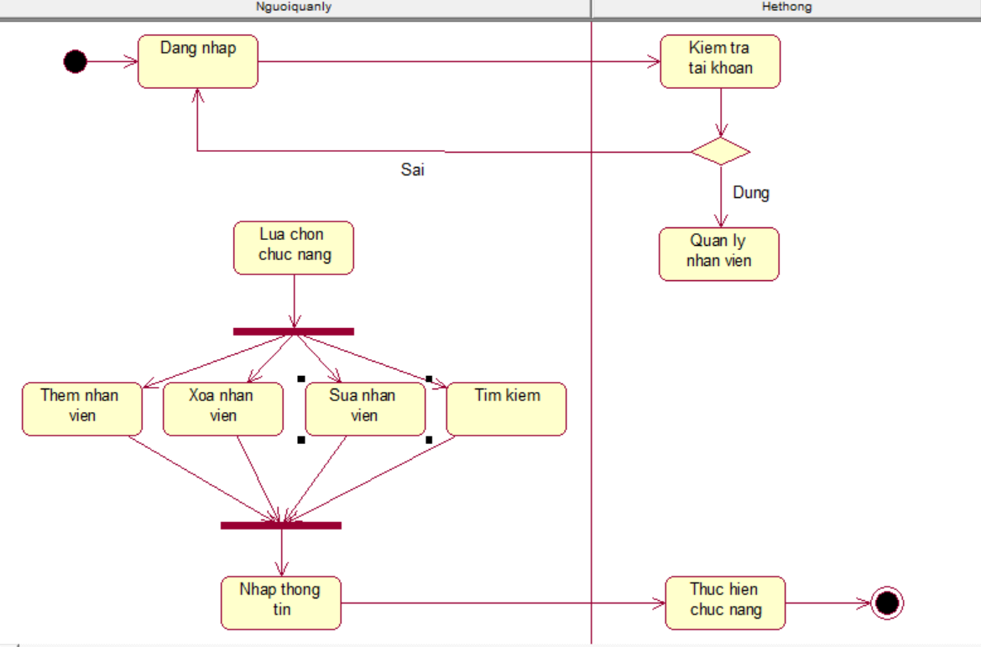

Hình 3. 22: Biểu đồ hoạt động chức năng quản lý nhân viên

**Chức năng quản lý nhân viên bao gồm 4 chức năng**:

1. Tìm kiếm
2. Thêm nhân viên
3. Xóa nhân viên
4. Sửa nhân viên

**3.2.4.2.1. Tìm kiếm nhân viên**

a, Người thực hiện

* Người quản lý.

b, Điều kiện kích hoạt

* Người quản lý đăng nhập và vào form quản lý nhân viên và chọn chức năng tìm kiếm .

c, Sơ đồ luồng nghiệp vụ cơ bản :



Hình 3. 23: Biểu đồ hoạt động chức năng con tìm kiếm nhân viên

d, Mô tả các bước:

* Bước 1: Người quản lý truy cập vào chứ năng tìm kiếm nhân viên.

Bước 2: Nhập thông tin đầu vào:

* Mã nhân viên

Bước 3: Người quản lý yêu cầu tìm kiếm kết quả.

Bước 4: Hệ thống thực hiện tra cứu dữ liệu.

* Bước 5: Hệ thống hiển thị kết quả là thông tin chi tiết của nhân viên cần tìm.

**3.2.4.2.2. Thêm nhân viên**

a, Người thực hiện

* Người quản lý.

b, Điều kiện kích hoạt

* Người quản lý đăng nhập và vào form quản lý nhân viên và chọn chức năng thêm mới.

c, Sơ đồ luồng nghiệp vụ cơ bản :

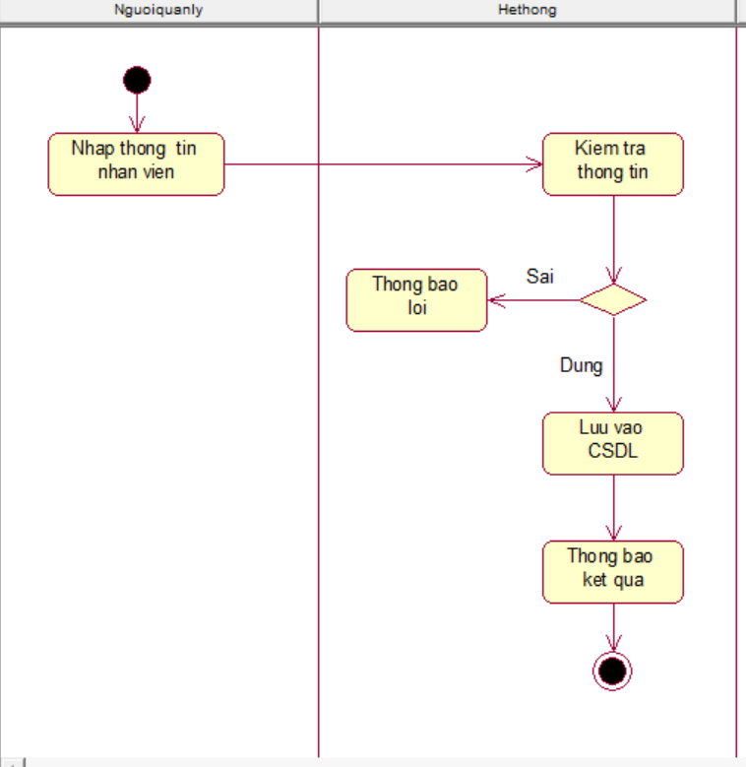

Hình 3. 24: Biểu đồ hoạt động chức năng con thêm nhân viên

d, Các bước mô tả

Bước 1: Người quản lý đăng nhập vào chức năng quản lý căn hộ

Bước 2: Người quản lý lựa chọn chức năng thêm căn hộ.

Bước 3: Người quản lý nhập dữ liệu về căn hộ bao gồm:

* Mã nhân viên
* Tên nhân viên
* Giới tính
* Ngày sinh
* Email
* Số CMND
* SĐT

Bước 4: Kiểm tra dữ liệu đầu vào bao gồm:

* Mã nhân viên
* Tên nhân viên
* Giới tính
* Ngày sinh
* Email
* Số CMND
* SĐT

Bước 5: Kiểm tra thông tin nhân viên hợp lệ thì hệ thống sẽ lưu vào cơ sở dữ liệu.

Nếu không hợp lệ thì hệ thống đưa ra thông báo lỗi và yêu cầu Người quản lý nhập lại thông tin.

Bước 6: Kết thúc.

**3.2.4.2.3. Xóa nhân viên**

a, Người thực hiện

* Người quản lý.

b, Điều kiện kích hoạt

* Người quản lý đăng nhập vào chức năng quản lý nhân viên của hệ thống.

c, Sơ đồ luồng nghiệp vụ cơ bản

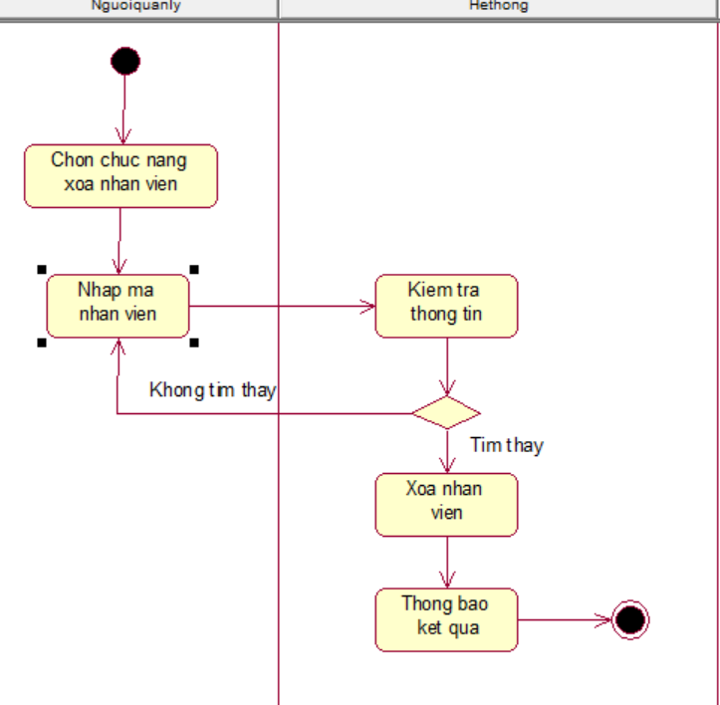

Hình 3. 25: Biểu đồ hoạt động chức năng con xóa nhân viên

d, Các bước mô tả

Bước 1: Người quản lý truy cập vào chức năng xóa nhân viên.

Bước 2: Người quản lý thực hiện nhập mã nhân viên.

* Nếu có kết quả tìm kiếm thì chuyển sang bước 3.
* Nếu không có kết quả thì hệ thống yêu cầu nhập lại mã nhân viên.

Bước 3: Hệ thống thực hiện xóa nhân viên.

Bước 4: Thông báo kết quả.

Bước 5: Kết thúc

**3.2.4.2.4. Sửa hộ nhân viên**

a, Người thực hiện

* Người quản lý.

b, Điều kiện kích hoạt

* Người quản lý đăng nhập vào chức năng quản lý nhân viên của hệ thống.

c, Sơ đồ luồng nghiệp vụ cơ bản

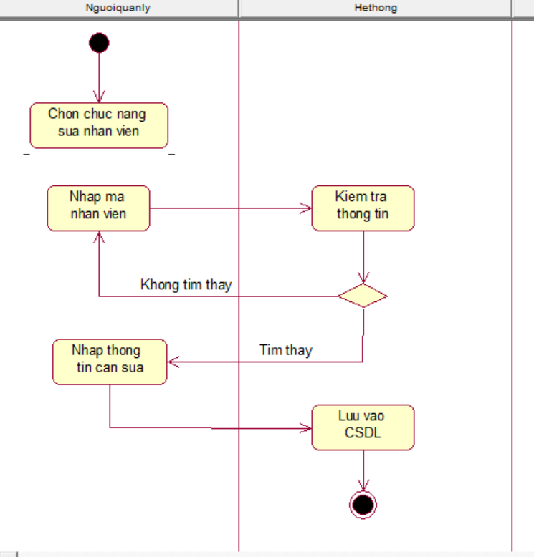

Hình 3. 26: Biểu đồ hoạt động chức năng con sửa nhân viên

d, Các bước mô tả

Bước 1: Người quản lý đăng nhập vào chức năng sửa nhân viên.

Bước 2: Người quản lý thực hiện nhập mã nhân viên.

* Nếu tìm thấy mã căn hộ thì chuyển sang bước 3.
* Nếu không tìm thấy mã thì nhập lại mã căn hộ.

Bước 3: Nhập thông tin cần sửa.

Bước 4: Lưu dữ liệu vào cơ sở dữ liệu.

Bước 5: Kết thúc.

**3.2.4.3. Biểu đồ trình tự của chức năng quản lý nhân viên**

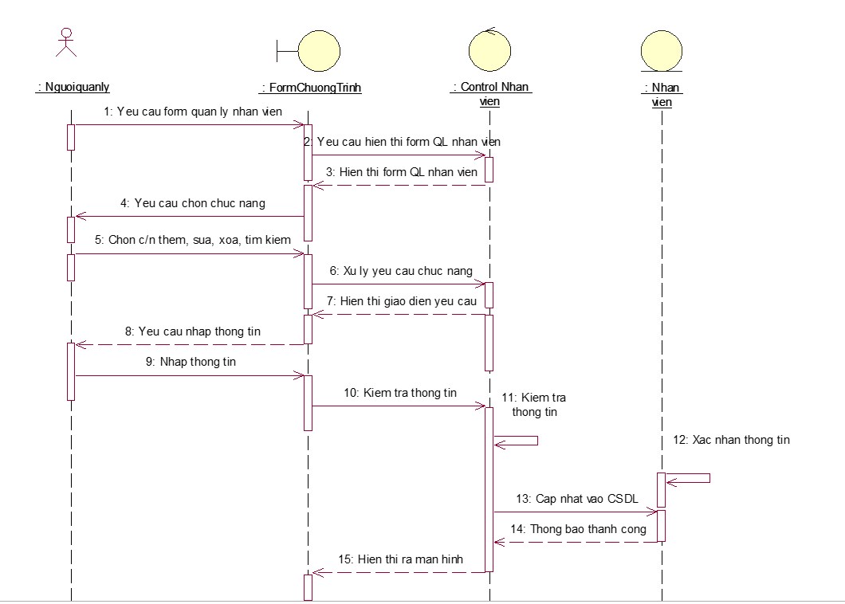

Hình 3. 27: Biểu đồ trình tự chức năng quản lý nhân viên

**3.2.5. Chức năng quản lý hợp đồng**

**3.2.5.1. Biểu đồ use case của chức năng quản lý hợp đồng**

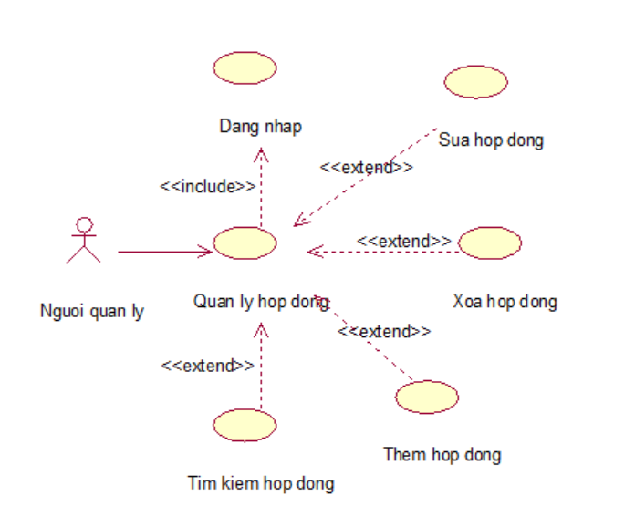

Hình 3. 28: Biểu đồ use case chức năng quản lý hợp đồng

* Đặc tả use case quản lý hợp đồng

- Tác nhân: Người quản lý

- Mô tả: Mỗi khi tác nhân người quản lý sử dụng hệ thống quản lý thì cần thực hiện chức năng đăng nhập vào hệ thống thành công. Tiếp theo chọn chức năng quản lý hợp đồng và thực hiện các chức năng như: tìm kiếm, thêm, sửa, xóa hợp đồng.

- Dòng sự kiện chính:

+ Tác nhân đăng nhập hệ thống thành công.

+ Tác nhân yêu cầu giao diện quản lý hợp đồng.

+ Hệ thống hiển thị giao diện quản lý hợp đồng cho tác nhân.

+ Tác nhân sẽ: Thêm, sửa, xóa dữ liệu căn hộ cần thiết.

+ Hệ thống kiêm tra dữ liệu và xác nhận thông tin từ tác nhân gửi vào hệ thống.

+ Thông tin đúng thì hệ thống gửi thông báo.

+ Kết thúc use case quản lý hợp đồng.

- Dòng sự kiện phụ:

+ sự kiện 1: Nếu tác nhân thêm, sửa, xóa thông tin đúng, nhưng lại muốn trở về giao diện chính. Hệ thống sẽ mở giao diện chính. Kết thúc use case.

+ sự kiện 2: Nếu tác nhân thêm, sửa, xóa thông tin không đúng thì hệ thống trở về giao diện chính. Sau khi tác nhân chọn trở về giao diện chính. Kết thúc use case.

- Các yêu cầu đặc biệt: Không có

- Trạng thái hệ thống trước khi sử dụng use case: Không có yêu cầu.

- Trạng thái hệ thống sau khi sử dụng use case:

+ Nếu thực hiện các chức năng thành công: Hệ thống sẽ gửi thông báo “Thêm mới thành công”, “Xóa thành công”, “Cập nhật thành công” Và hiển thị giao diện chính cho tác nhân thực hiện các chức năng khác.

+ Nếu thực hiện các chức năng thất bại: Hệ thống sẽ gửi thông báo “Tìm kiếm thất bại”, “Thêm mới thất bại”, “Xóa thất bại” và quay trở lại các chức năng cho tác nhân cần thực hiện.

**3.2.5.2. Biểu đồ hoạt động của chức năng quản lý hợp đồng**

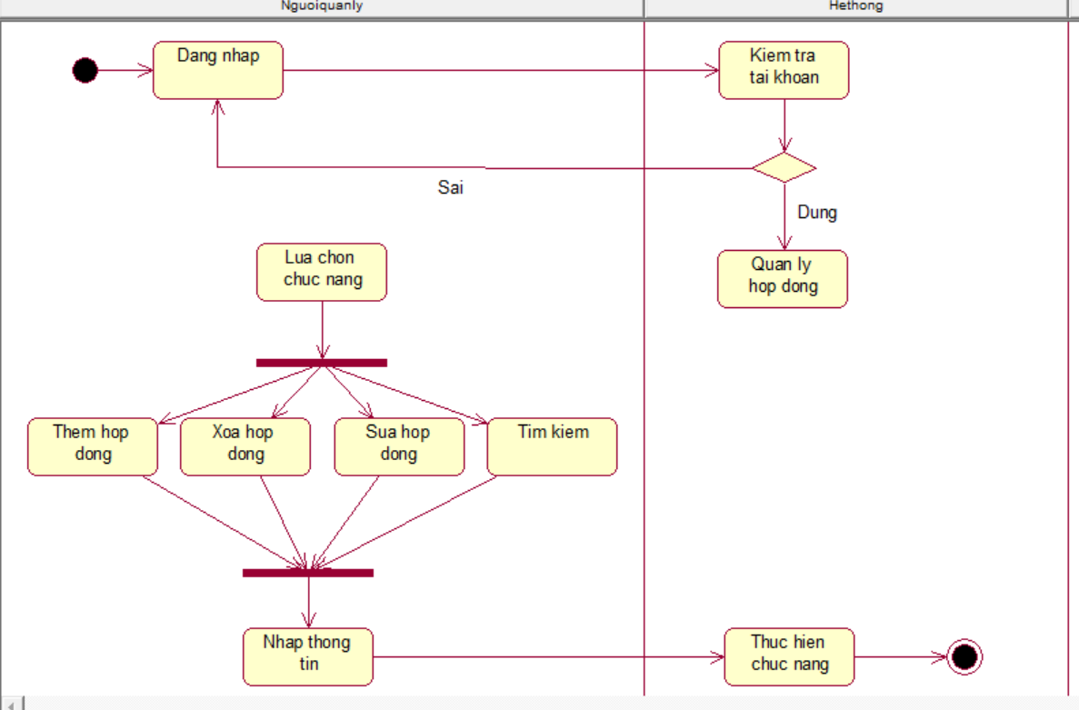

Hình 3. 29: Biểu đồ hoạt động chức năng quản lý hợp đồng

**Chức năng quản lý hợp đồng bao gồm 4 chức năng**:

1. Tìm kiếm
2. Thêm hợp đồng
3. Xóa hợp đồng
4. Sửa hợp đồng

**3.2.5.2.1. Tìm kiếm hợp đồng**

a, Người thực hiện

* Người quản lý.

b, Điều kiện kích hoạt

* Người quản lý đăng nhập và vào form quản lý hợp đồng và chọn chức năng tìm kiếm .

c, Sơ đồ luồng nghiệp vụ cơ bản :



Hình 3. 30: Biểu đồ hoạt động chức năng con tìm kiếm hợp đồng

d, Mô tả các bước:

* Bước 1: Người quản lý truy cập vào chứ năng tìm kiếm hợp đồng.

Bước 2: Nhập thông tin đầu vào:

* Mã hợp đồng

Bước 3: Người quản lý yêu cầu tìm kiếm kết quả.

Bước 4: Hệ thống thực hiện tra cứu dữ liệu.

* Bước 5: Hệ thống hiển thị kết quả là thông tin chi tiết của hợp đồng cần tìm.

**3.2.5.2.2. Thêm hợp đồng**

a, Người thực hiện

* Người quản lý.

b, Điều kiện kích hoạt

* Người quản lý đăng nhập và vào form quản lý hợp đồng và chọn chức năng thêm mới.

c, Sơ đồ luồng nghiệp vụ cơ bản :

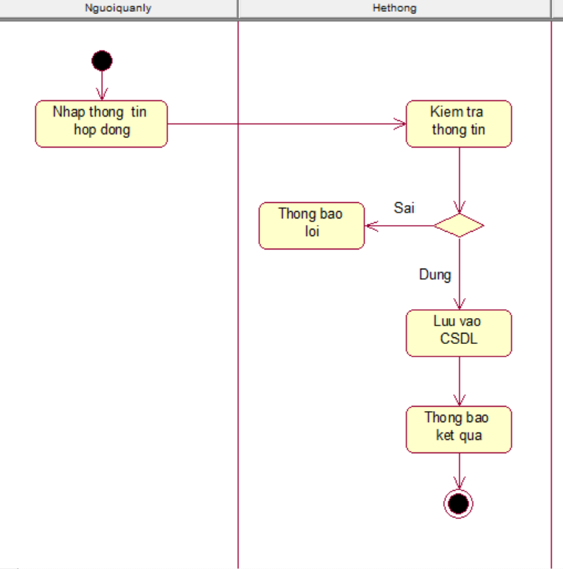

Hình 3. 31: Biểu đồ hoạt động chức năng con thêm hợp đồng

d, Các bước mô tả

Bước 1: Người quản lý đăng nhập vào chức năng quản lý căn hộ

Bước 2: Người quản lý lựa chọn chức năng thêm hợp đồng.

Bước 3: Người quản lý nhập dữ liệu về hợp đồng bao gồm:

* Mã hợp đồng
* Tên hợp đồng
* Loại hợp đồng
* Mã nhân viên
* Tên nhân viên
* Mã hộ gia đình
* Mã căn hộ
* Tên chủ hộ

Bước 4: Kiểm tra dữ liệu đầu vào bao gồm:

* Mã hợp đồng
* Tên hợp đồng
* Loại hợp đồng
* Mã nhân viên
* Tên nhân viên
* Mã hộ gia đình
* Mã căn hộ
* Tên chủ hộ

Bước 5: Kiểm tra thông tin hợp đồng hợp lệ thì hệ thống sẽ lưu vào cơ sở dữ liệu.

Nếu không hợp lệ thì hệ thống đưa ra thông báo lỗi và yêu cầu người quản lý nhập lại thông tin.

Bước 6: Kết thúc.

**3.2.5.2.3. Xóa hợp đồng**

a, Người thực hiện

* Người quản lý.

b, Điều kiện kích hoạt

* Người quản lý đăng nhập vào chức năng quản lý hợp đồng của hệ thống.

c, Sơ đồ luồng nghiệp vụ cơ bản

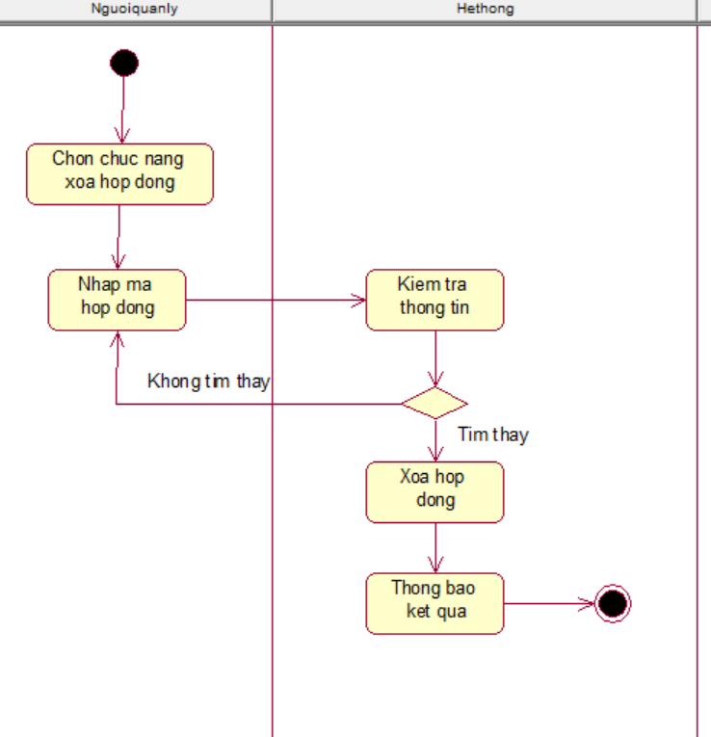

Hình 3. 32: Biểu đồ hoạt động chức năng con xóa hợp đồng

d, Các bước mô tả

Bước 1: Người quản lý truy cập vào chức năng xóa hợp đồng.

Bước 2: Người quản lý thực hiện nhập mã hợp đồng.

* Nếu có kết quả tìm kiếm thì chuyển sang bước 3.
* Nếu không có kết quả thì hệ thống yêu cầu nhập lại mã hợp đồng.

Bước 3: Hệ thống thực hiện xóa hợp đồng.

Bước 4: Thông báo kết quả.

Bước 5: Kết thúc

**3.2.5.2.4. Sửa hộ hợp đồng**

a, Người thực hiện

* Người quản lý.

b, Điều kiện kích hoạt

* Người quản lý đăng nhập vào chức năng quản lý hợp đồng của hệ thống.

c, Sơ đồ luồng nghiệp vụ cơ bản

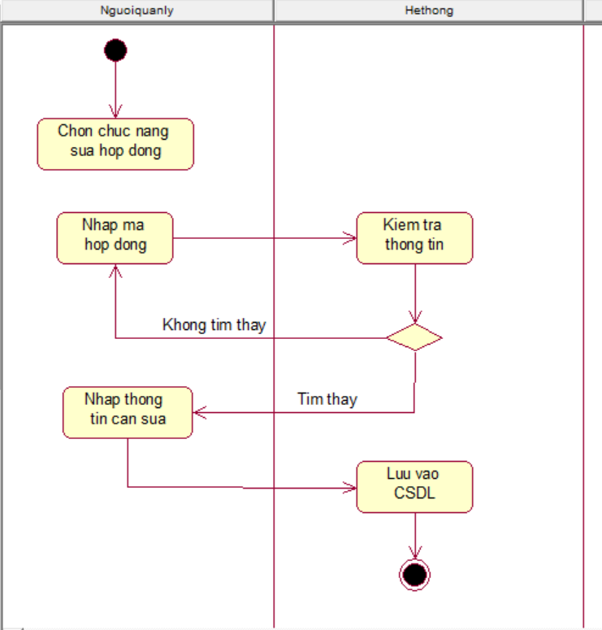

Hình 3. 33: *Biểu đồ hoạt động chức năng con sửa hợp đồng*

d, Các bước mô tả

Bước 1: Người quản lý đăng nhập vào chức năng sửa hợp đồng.

Bước 2: Người quản lý thực hiện nhập mã hợp đồng.

* Nếu tìm thấy mã hợp đồng thì chuyển sang bước 3.
* Nếu không tìm thấy mã thì nhập lại mã hợp đồng.

Bước 3: Nhập thông tin cần sửa.

Bước 4: Lưu dữ liệu vào cơ sở dữ liệu.

Bước 5: Kết thúc.

**3.2.5.3. Biểu đồ trình tự của chức năng quản lý hợp đồng**

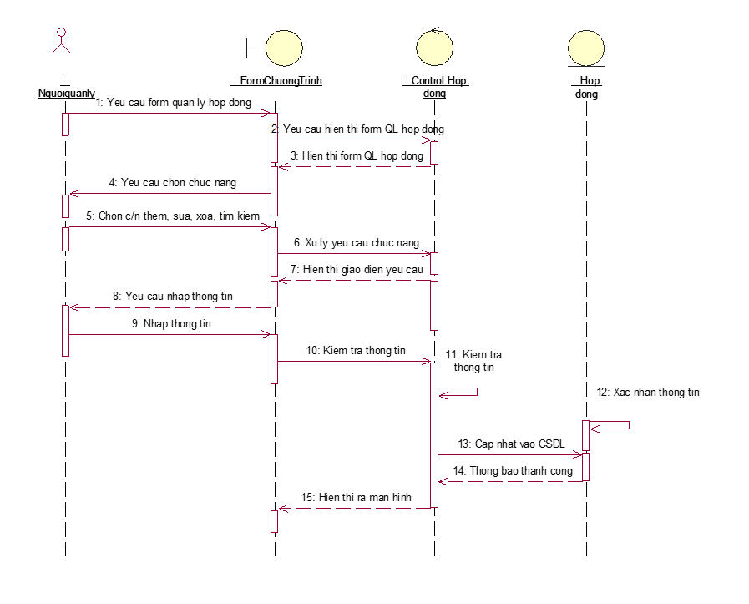

Hình 3. 34: Biểu đồ trình tự chức năng quản lý hợp đồng

**3.2.6. Chức năng quản lý dịch vụ**

**3.2.6.1. Biểu đồ use case của chức năng quản lý dịch vụ**

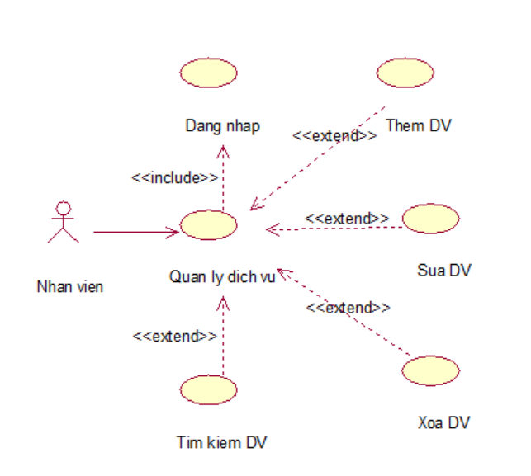

Hình 3. 35: Biểu đồ use case chức năng quản lý dịch vụ

* Đặc tả use case quản lý dịch vụ

- Tác nhân: Nhân viên

- Mô tả: Mỗi khi tác nhân nhân viên sử dụng hệ thống quản lý thì cần thực hiện chức năng đăng nhập vào hệ thống thành công. Tiếp theo chọn chức năng quản lý nhân viên và thực hiện các chức năng như: tìm kiếm, thêm, sửa, xóa dịch vụ.

- Dòng sự kiện chính:

+ Tác nhân đăng nhập hệ thống thành công.

+ Tác nhân yêu cầu giao diện quản lý dịch vụ.

+ Hệ thống hiển thị giao diện quản lý dịch vụ cho tác nhân.

+ Tác nhân sẽ: Thêm, sửa, xóa dữ liệu dịch vụ cần thiết.

+ Hệ thống kiêm tra dữ liệu và xác nhận thông tin từ tác nhân gửi vào hệ thống.

+ Thông tin đúng thì hệ thống gửi thông báo.

+ Kết thúc use case quản lý dịch vụ.

- Dòng sự kiện phụ:

+ sự kiện 1: Nếu tác nhân thêm, sửa, xóa thông tin đúng, nhưng lại muốn trở về giao diện chính. Hệ thống sẽ mở giao diện chính. Kết thúc use case.

+ sự kiện 2: Nếu tác nhân thêm, sửa, xóa thông tin không đúng thì hệ thống trở về giao diện chính. Sau khi tác nhân chọn trở về giao diện chính. Kết thúc use case.

- Các yêu cầu đặc biệt: Không có

- Trạng thái hệ thống trước khi sử dụng use case: Không có yêu cầu.

- Trạng thái hệ thống sau khi sử dụng use case:

+ Nếu thực hiện các chức năng thành công: Hệ thống sẽ gửi thông báo “Thêm mới thành công”, “Xóa thành công”, “Cập nhật thành công” Và hiển thị giao diện chính cho tác nhân thực hiện các chức năng khác.

+ Nếu thực hiện các chức năng thất bại: Hệ thống sẽ gửi thông báo “Tìm kiếm thất bại”, “Thêm mới thất bại”, “Xóa thất bại” và quay trở lại các chức năng cho tác nhân cần thực hiện.

**3.2.6.2. Biểu đồ hoạt động của chức năng quản lý dịch vụ**

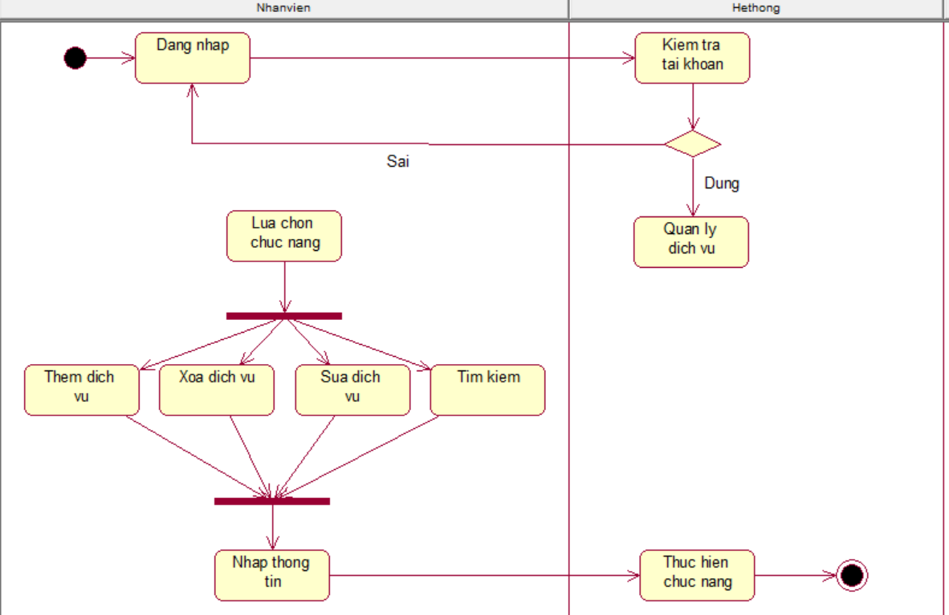

Hình 3. 36: Biểu đồ hoạt động chức năng quản lý dịch vụ

**Chức năng quản lý dịch vụ bao gồm 4 chức năng**:

1. Tìm kiếm
2. Thêm dịch vụ
3. Xóa dịch vụ
4. Sửa dịch vụ

**3.2.6.2.1. Tìm kiếm dịch vụ**

a, Người thực hiện

* Nhân viên.

b, Điều kiện kích hoạt

* Nhân viên đăng nhập và vào form quản lý dịch vụ và chọn chức năng tìm kiếm .

c, Sơ đồ luồng nghiệp vụ cơ bản :



Hình 3. 37: Biểu đồ hoạt động chức năng con tìm kiếm dịch vụ

d, Mô tả các bước:

* Bước 1: Nhân viên truy cập vào chứ năng tìm kiếm dịch vụ.

Bước 2: Nhập thông tin đầu vào:

* Mã dịch vụ

Bước 3: Nhân viên yêu cầu tìm kiếm kết quả.

Bước 4: Hệ thống thực hiện tra cứu dữ liệu.

* Bước 5: Hệ thống hiển thị kết quả là thông tin chi tiết của dịch vụ cần tìm.

**3.2.6.2.2. Thêm dịch vụ**

a, Người thực hiện

* Nhân viên.

b, Điều kiện kích hoạt

* Nhân viên đăng nhập và vào form quản lý dịch vụ và chọn chức năng thêm mới.

c, Sơ đồ luồng nghiệp vụ cơ bản :

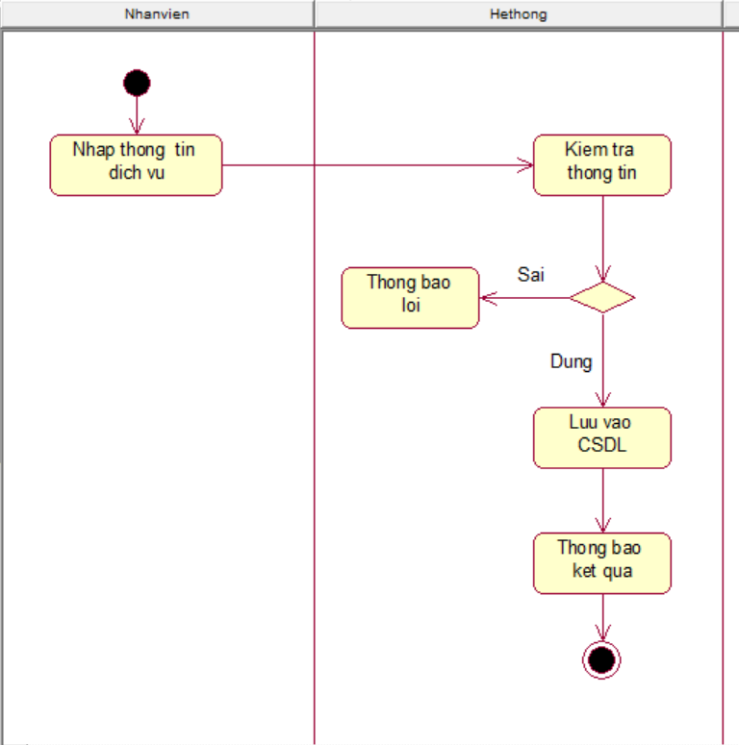

Hình 3. 38: *Biểu đồ hoạt động chức năng con thêm dịch vụ*

d, Các bước mô tả

Bước 1: Nhân viên đăng nhập vào chức năng quản lý dịch vụ

Bước 2: Nhân viên lựa chọn chức năng thêm dịch vụ.

Bước 3: Nhân viên nhập dữ liệu về dịch vụ bao gồm:

* Mã dịch vụ
* Tên dịch vụ
* Giá

Bước 4: Kiểm tra dữ liệu đầu vào bao gồm:

* Mã dịch vụ
* Tên dịch vụ
* Giá

Bước 5: Kiểm tra thông tin dịch vụ hợp lệ thì hệ thống sẽ lưu vào cơ sở dữ liệu.

Nếu không hợp lệ thì hệ thống đưa ra thông báo lỗi và yêu cầu nhân viên nhập lại thông tin.

Bước 6: Kết thúc.

**3.2.6.2.3. Xóa dịch vụ**

a, Người thực hiện

* Nhân viên.

b, Điều kiện kích hoạt

* Nhân viên đăng nhập vào chức năng quản lý dịch vụ của hệ thống.

c, Sơ đồ luồng nghiệp vụ cơ bản

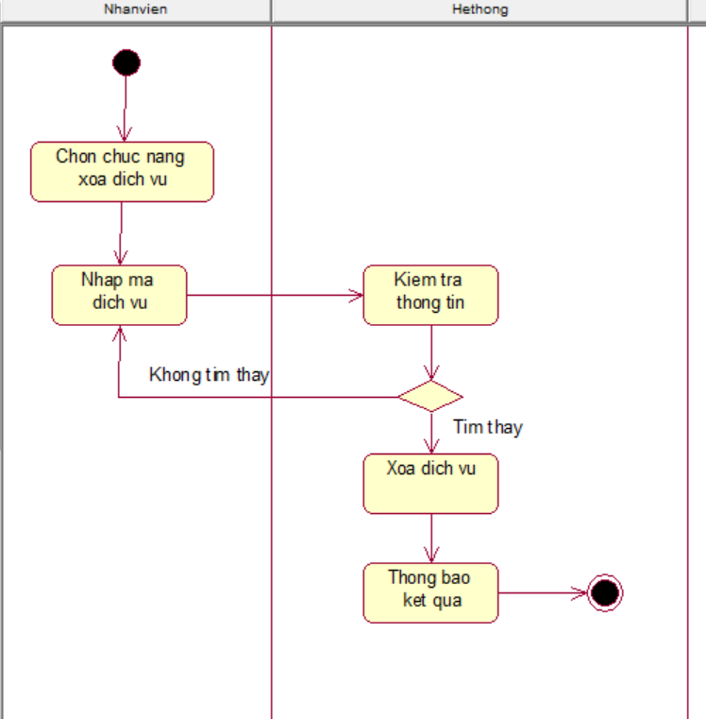

Hình 3. 39: Biểu đồ hoạt động chức năng con xóa dịch vụ

d, Các bước mô tả

Bước 1: Nhân viên truy cập vào chức năng xóa dịch vụ.

Bước 2: Nhân viên thực hiện nhập mã dịch vụ.

* Nếu có kết quả tìm kiếm thì chuyển sang bước 3.
* Nếu không có kết quả thì hệ thống yêu cầu nhập lại mã dịch vụ.

Bước 3: Hệ thống thực hiện xóa dịch vụ.

Bước 4: Thông báo kết quả.

Bước 5: Kết thúc

**3.2.6.2.4. Sửa hộ dịch vụ**

a, Người thực hiện

* Nhân viên.

b, Điều kiện kích hoạt

* Nhân viên đăng nhập vào chức năng quản lý dịch vụ của hệ thống.

c, Sơ đồ luồng nghiệp vụ cơ bản

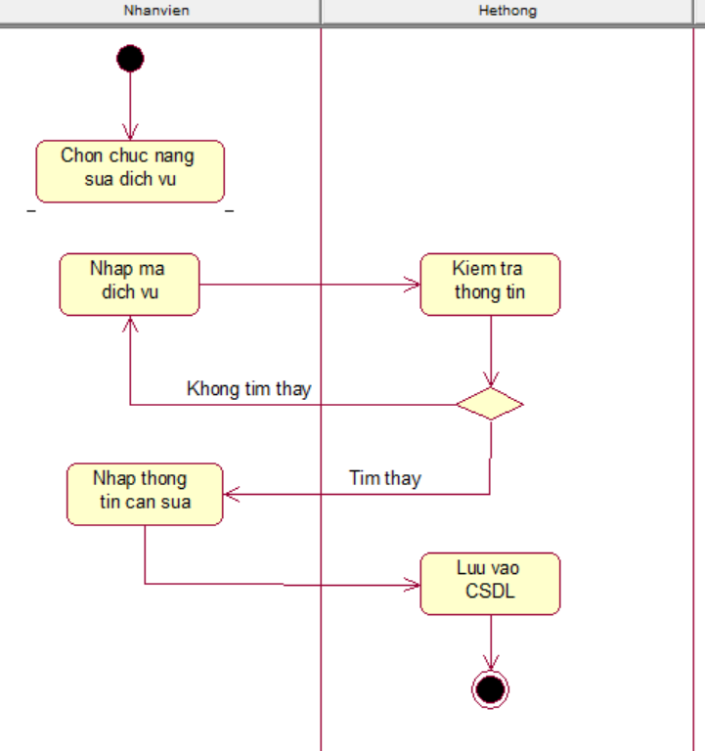

Hình 3. 40: Biểu đồ hoạt động chức năng con sửa dịch vụ

d, Các bước mô tả

Bước 1: Nhân viên đăng nhập vào chức năng sửa dịch vụ.

Bước 2: Nhân viên thực hiện nhập mã dịch vụ.

* Nếu tìm thấy mã dịch vụ thì chuyển sang bước 3.
* Nếu không tìm thấy mã thì nhập lại mã dịch vụ.

Bước 3: Nhập thông tin cần sửa.

Bước 4: Lưu dữ liệu vào cơ sở dữ liệu.

Bước 5: Kết thúc.

**3.2.6.3. Biểu đồ trình tự của chức năng quản lý dịch vụ**

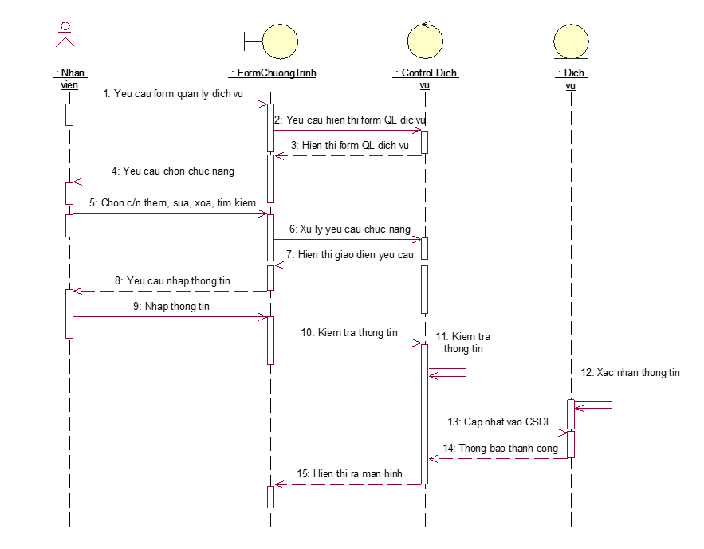

Hình 3. 41: Biểu đồ trình tự chức năng quản lý dịch vụ

**3.2.7. Chức năng quản lý hóa đơn**

**- Chức năng hóa quản lý hóa đơn gồm : quản lý hóa đơn điện, nước**

**3.2.7.1. Biểu đồ use case của chức năng quản lý hóa đơn**

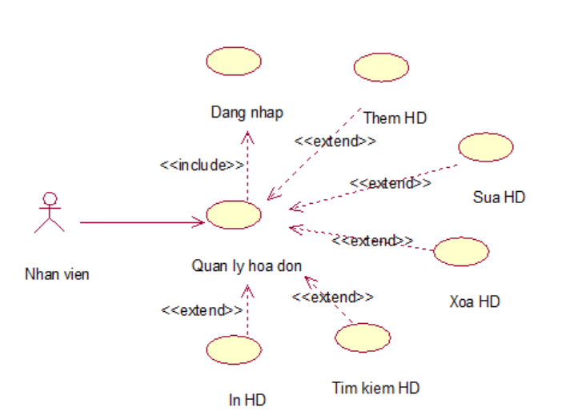

Hình 3. 42: Biểu đồ use case chức năng quản lý hóa đơn

* Đặc tả use case quản lý hóa đơn

- Tác nhân: Nhân viên

- Mô tả: Mỗi khi tác nhân nhân viên sử dụng hệ thống quản lý thì cần thực hiện chức năng đăng nhập vào hệ thống thành công. Tiếp theo chọn chức năng quản lý nhân viên và thực hiện các chức năng như: tìm kiếm, thêm, sửa, xóa hóa đơn, in hóa đơn.

- Dòng sự kiện chính:

+ Tác nhân đăng nhập hệ thống thành công.

+ Tác nhân yêu cầu giao diện quản lý hóa đơn.

+ Hệ thống hiển thị giao diện quản lý hóa đơn cho tác nhân.

+ Tác nhân sẽ: In hóa đơn theo tháng, năm hoặc thêm, sửa, xóa dữ liệu hóa đơn cần thiết.

+ Hệ thống kiêm tra dữ liệu và xác nhận thông tin từ tác nhân gửi vào hệ thống.

+ Thông tin đúng thì hệ thống gửi thông báo.

+ Kết thúc use case quản lý hóa đơn.

- Dòng sự kiện phụ:

+ sự kiện 1: Nếu tác nhân thêm, sửa, xóa thông tin đúng, nhưng lại muốn trở về giao diện chính. Hệ thống sẽ mở giao diện chính. Kết thúc use case.

+ sự kiện 2: Nếu tác nhân thêm, sửa, xóa thông tin không đúng thì hệ thống trở về giao diện chính. Sau khi tác nhân chọn trở về giao diện chính. Kết thúc use case.

+ sự kiện 3 : Nếu tác nhân muốn in hóa đơn, nhưng lại muốn trở về giao diện chính. Hệ thống sẽ mở giao diện chính. Kết thúc use case.

- Các yêu cầu đặc biệt: Không có

- Trạng thái hệ thống trước khi sử dụng use case: Không có yêu cầu.

- Trạng thái hệ thống sau khi sử dụng use case:

+ Nếu thực hiện các chức năng thành công: Hệ thống sẽ gửi thông báo “Thêm mới thành công”, “Xóa thành công”, “Cập nhật thành công”, “In hóa đơn thành công” Và hiển thị giao diện chính cho tác nhân thực hiện các chức năng khác.

+ Nếu thực hiện các chức năng thất bại: Hệ thống sẽ gửi thông báo “Tìm kiếm thất bại”, “Thêm mới thất bại”, “Xóa thất bại”, “In hóa đơn thất bại” và quay trở lại các chức năng cho tác nhân cần thực hiện.

**3.2.7.2. Biểu đồ hoạt động của chức năng quản lý hóa đơn**

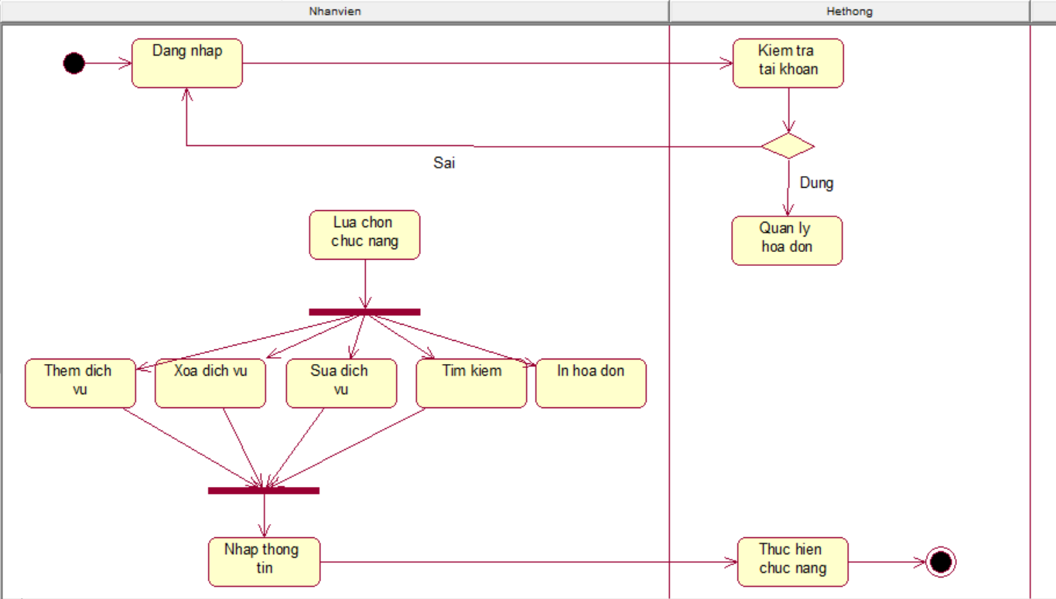

Hình 3. 43: Biểu đồ hoạt động chức năng quản lý hóa đơn

**Chức năng quản lý hóa đơn bao gồm 5 chức năng**:

1. Tìm kiếm
2. Thêm hóa đơn
3. Xóa hóa đơn
4. Sửa hóa đơn
5. In hóa đơn

**3.2.7.2.1. Tìm kiếm hóa đơn**

a, Người thực hiện

* Nhân viên.

b, Điều kiện kích hoạt

* Nhân viên đăng nhập và vào form quản lý hóa đơn và chọn chức năng tìm kiếm .

c, Sơ đồ luồng nghiệp vụ cơ bản :



Hình 3. 44: Biểu đồ hoạt động chức năng con tìm kiếm hóa đơn

d, Mô tả các bước:

* Bước 1: Nhân viên truy cập vào chứ năng tìm kiếm hóa đơn.

Bước 2: Nhập thông tin đầu vào:

* Mã hóa đơn

Bước 3: Nhân viên yêu cầu tìm kiếm kết quả.

Bước 4: Hệ thống thực hiện tra cứu dữ liệu.

Bước 5: Hệ thống hiển thị kết quả là thông tin chi tiết của hóa đơn cần tìm.

**3.2.7.2.2. Thêm hóa đơn**

a, Người thực hiện

* Nhân viên.

b, Điều kiện kích hoạt

* Nhân viên đăng nhập và vào form quản lý hóa đơn và chọn chức năng thêm mới.

c, Sơ đồ luồng nghiệp vụ cơ bản :

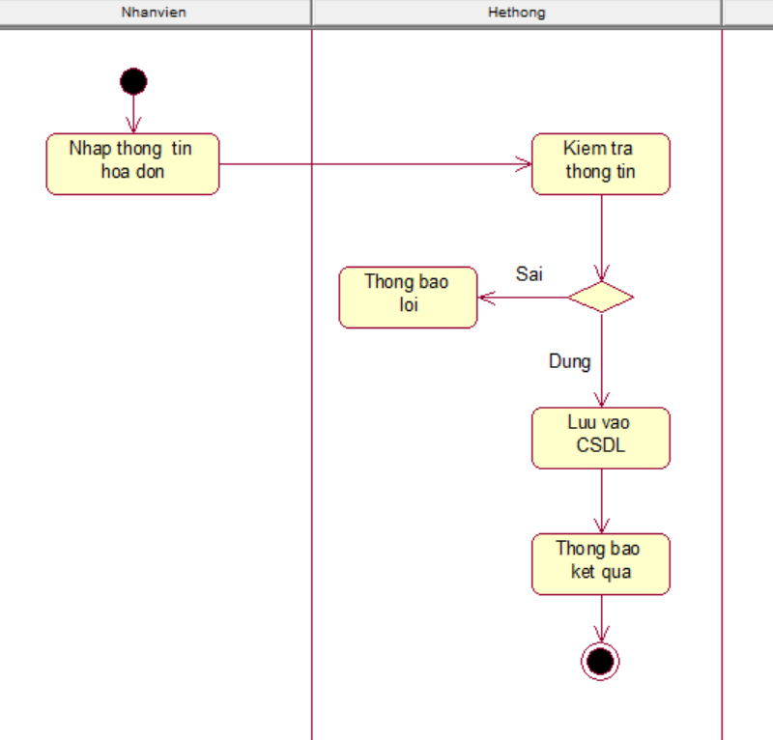

Hình 3. 45: Biểu đồ hoạt động chức năng con thêm hóa đơn

d, Các bước mô tả

Bước 1: Nhân viên đăng nhập vào chức năng quản lý hóa đơn

Bước 2: Nhân viên lựa chọn chức năng thêm hóa đơn.

Bước 3: Nhân viên nhập dữ liệu về hóa đơn bao gồm:

* Mã hóa đơn
* Tên hóa đơn
* Giá điện
* Giá nước
* Số điện
* Số khối
* Mã nhân viên
* Tên nhân viên
* Mã hộ gia đình
* Tên chủ hộ
* Mã căn hộ
* Tên căn hộ
* Ghi chú
* Tổng tiền

Bước 4: Kiểm tra dữ liệu đầu vào bao gồm:

* Mã hóa đơn
* Tên hóa đơn
* Giá điện
* Giá nước
* Số điện
* Số khối
* Mã nhân viên
* Tên nhân viên
* Mã hộ gia đình
* Tên chủ hộ
* Mã căn hộ
* Tên căn hộ
* Ghi chú
* Tổng tiền

Bước 5: Kiểm tra thông tin hóa đơn hợp lệ thì hệ thống sẽ lưu vào cơ sở dữ liệu.

Nếu không hợp lệ thì hệ thống đưa ra thông báo lỗi và yêu cầu nhân viên nhập lại thông tin.

Bước 6: Kết thúc.

**3.2.7.2.3. Xóa hóa đơn**

a, Người thực hiện

* Nhân viên.

b, Điều kiện kích hoạt

* Nhân viên đăng nhập vào chức năng quản lý hóa đơn của hệ thống.

c, Sơ đồ luồng nghiệp vụ cơ bản

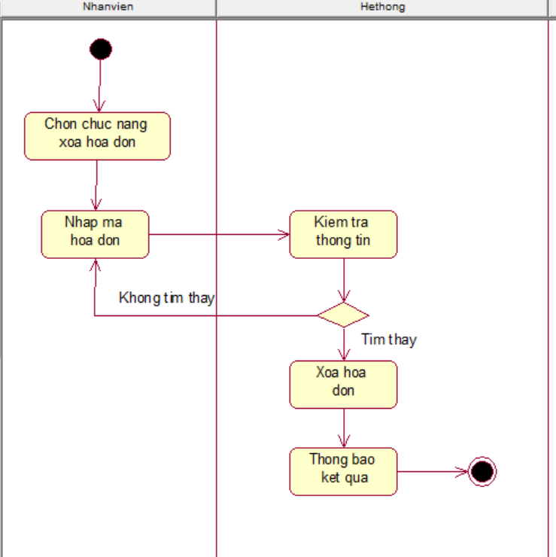

Hình 3. 46: Biểu đồ hoạt động chức năng con xóa hóa đơn

d, Các bước mô tả

Bước 1: Nhân viên truy cập vào chức năng xóa hóa đơn.

Bước 2: Nhân viên thực hiện nhập mã hóa đơn.

* Nếu có kết quả tìm kiếm thì chuyển sang bước 3.
* Nếu không có kết quả thì hệ thống yêu cầu nhập lại mã hóa đơn.

Bước 3: Hệ thống thực hiện xóa hóa đơn.

Bước 4: Thông báo kết quả.

Bước 5: Kết thúc

**3.2.7.2.4. Sửa hộ hóa đơn**

a, Người thực hiện

* Nhân viên.

b, Điều kiện kích hoạt

* Nhân viên đăng nhập vào chức năng quản lý hóa đơn của hệ thống.

c, Sơ đồ luồng nghiệp vụ cơ bản

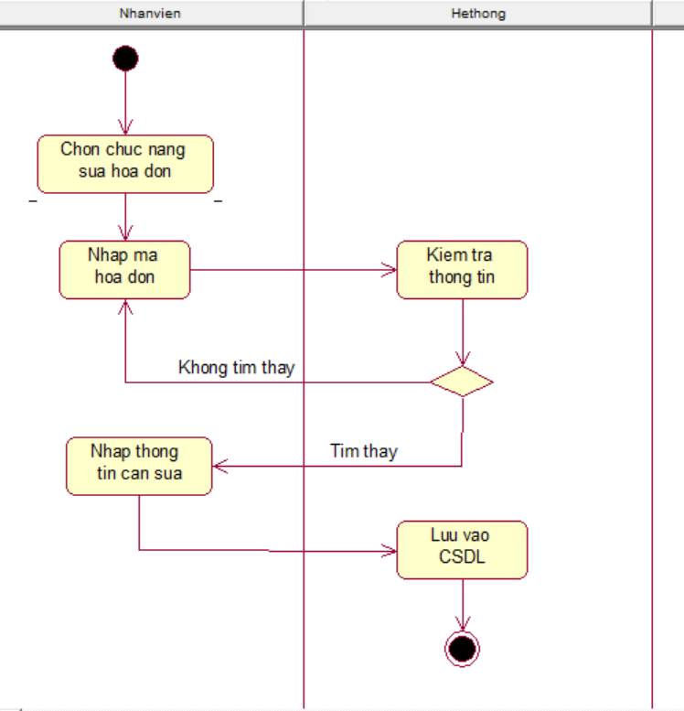

Hình 3. 47: Biểu đồ hoạt động chức năng con sửa hóa đơn

**3.2.7.2.5. In hóa đơn**

a, Người thực hiện

* Nhân viên.

b, Điều kiện kích hoạt

* Nhân viên đăng nhập vào chức năng quản lý hóa đơn của hệ thống.

c, Sơ đồ luồng nghiệp vụ cơ bản

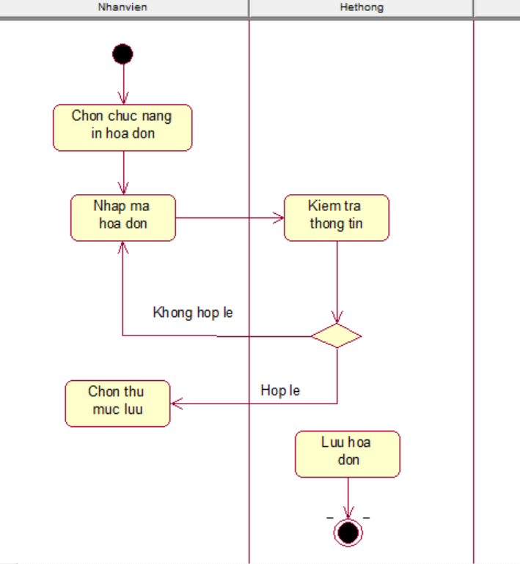

Hình 3. 48: Biểu đồ hoạt động chức năng con in hóa đơn

d, Các bước mô tả

Bước 1: Nhân viên đăng nhập vào chức năng in hóa đơn.

Bước 2: Nhân viên thực hiện nhập mã hóa đơn.

* Nếu tìm thấy mã hóa đơn thì chuyển sang bước 3.
* Nếu không tìm thấy mã thì nhập lại mã hóa đơn.

Bước 3: Chọn thư mục trên thiết bị cần lưu trữ.

Bước 4: In hóa đơn thành công.

Bước 5: Kết thúc.

**3.2.7.3 Biểu đồ trình tự của chức năng quản lý hóa đơn**

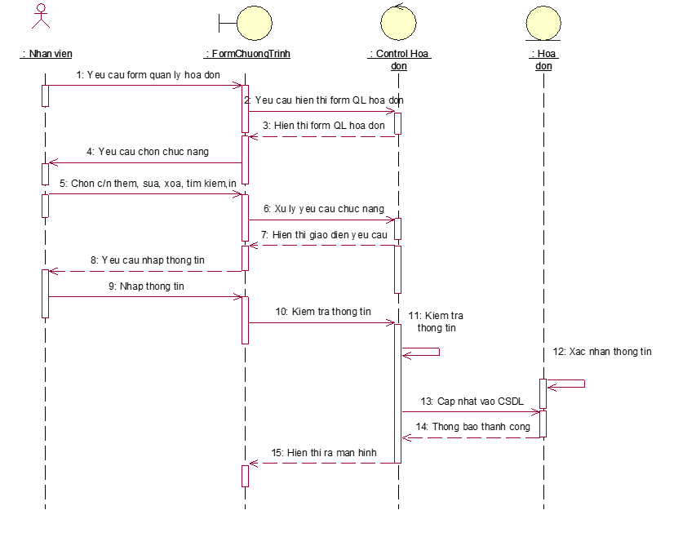

Hình 3. 49: Biểu đồ trình tự chức năng quản lý hóa đơn

**CHƯƠNG 4 THIẾT KẾ**

**4.1. Thiết kế giao diện**

**4.1.1. Giao diện đăng nhập**

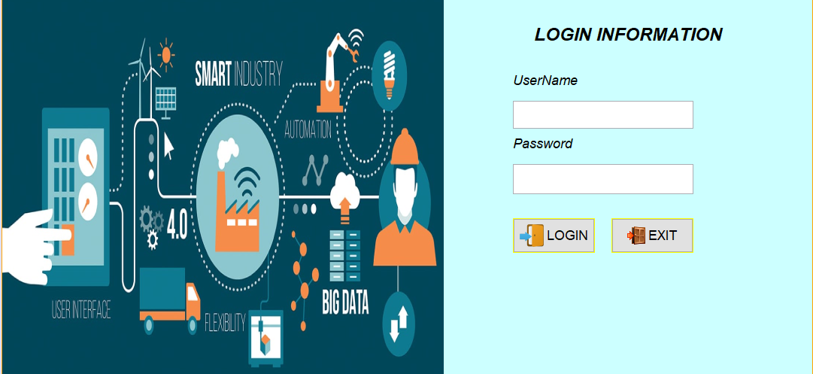

Hình 4. 1: Giao diện đăng nhập

**4.1.2. Giao diện quản lý hộ gia đình**

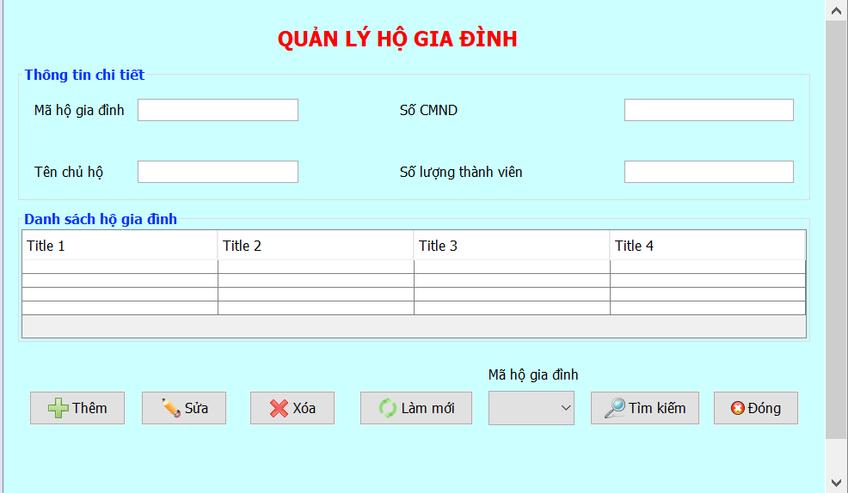

Hình 4. 2: Giao diện quản lý hộ gia đình

**4.1.3. Giao diện quản lý căn hộ**

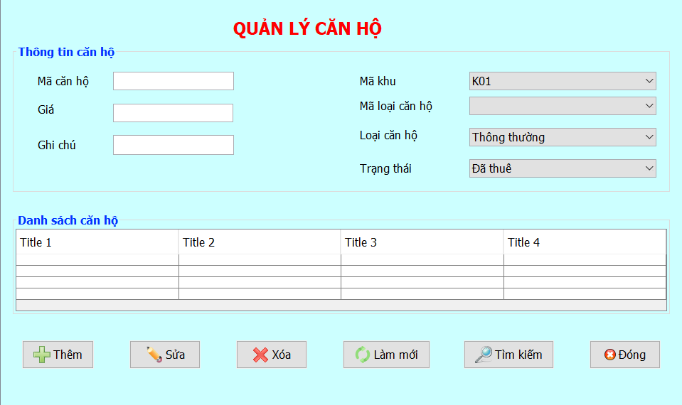

Hình 4. 3: Giao diện quản lý căn hộ

**4.1.4. Giao diện quản lý nhân viên**

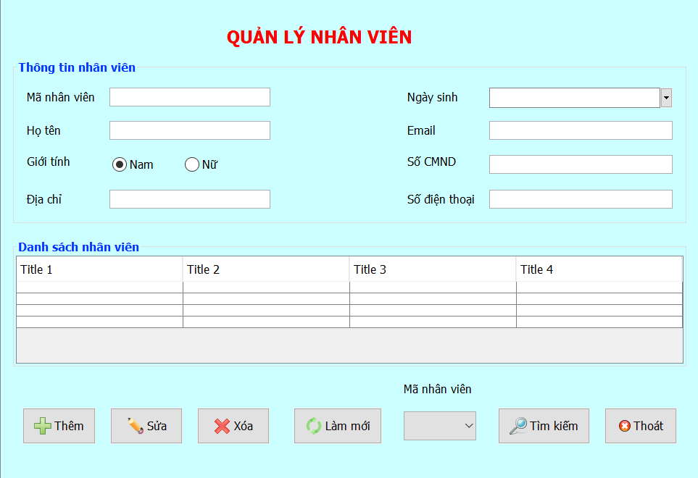

Hình 4. 4: Giao diện quản lý nhân viên

**4.1.5. Giao diện quản lý dịch vụ**

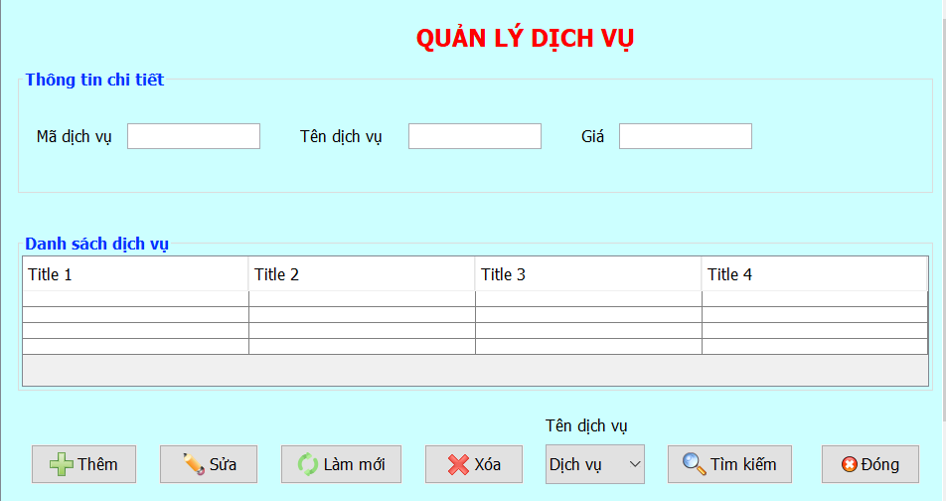

Hình 4. 5: Giao diện quản lý dịch vụ

**4.1.6 Giao diện quản lý hợp đồng**

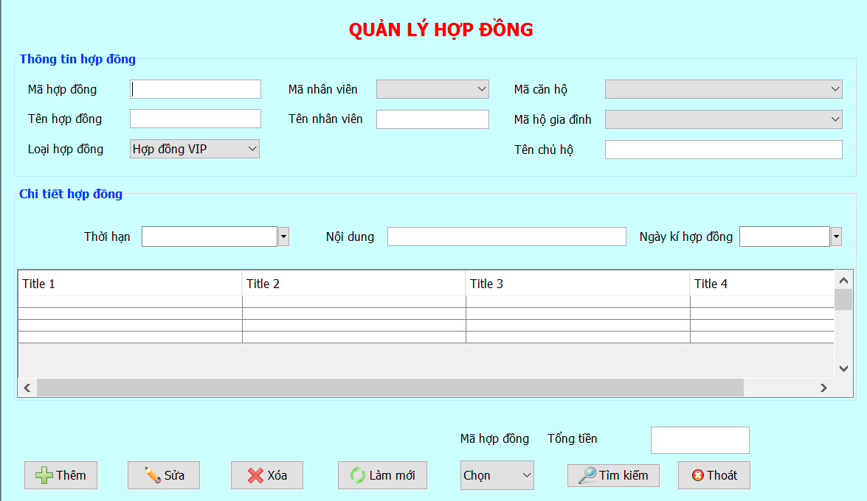

Hình 4. 6: Giao diện quản lý hợp đồng

**4.1.7. Giao diện quản lý hóa đơn**

**4.1.7.1. Giao diện quản lý hóa đơn điện**

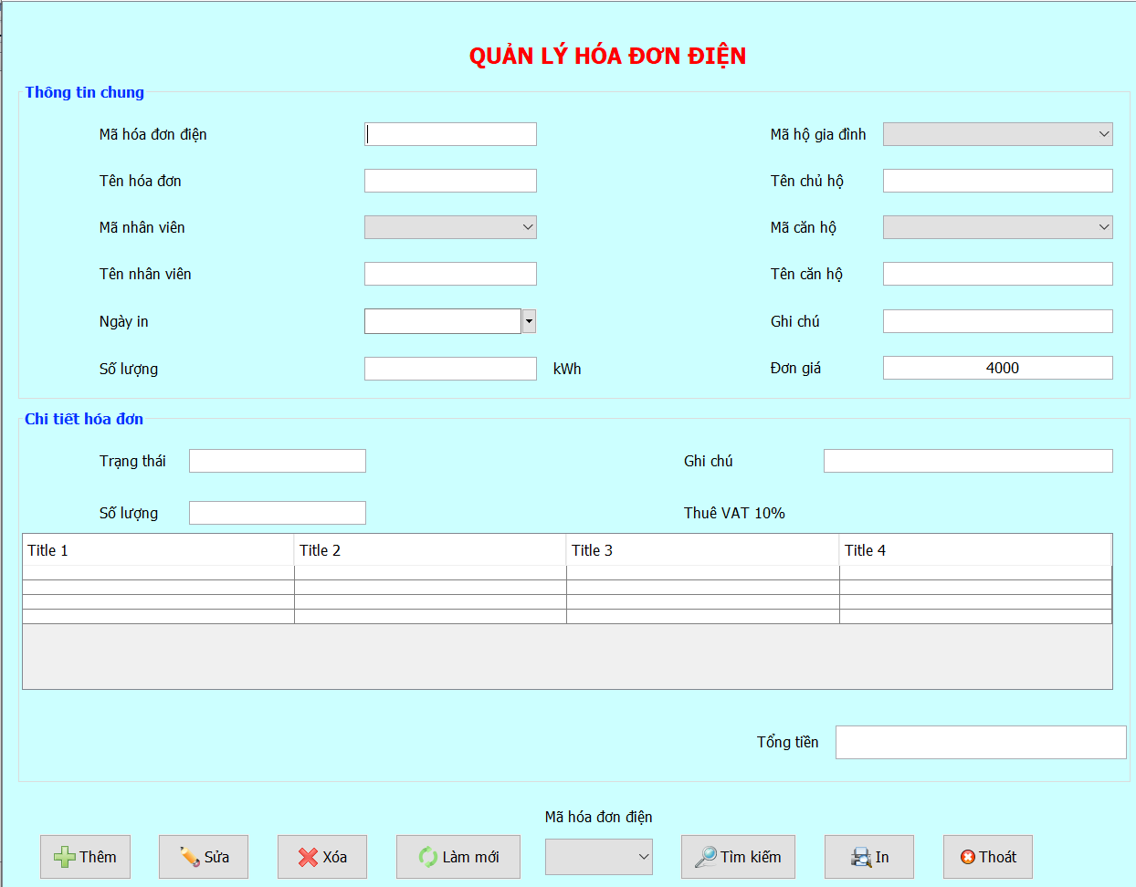

Hình 4. 7: Giao diện quản lý hóa đơn điện

**4.1.7.2. Giao diện quản lý hóa đơn nước**

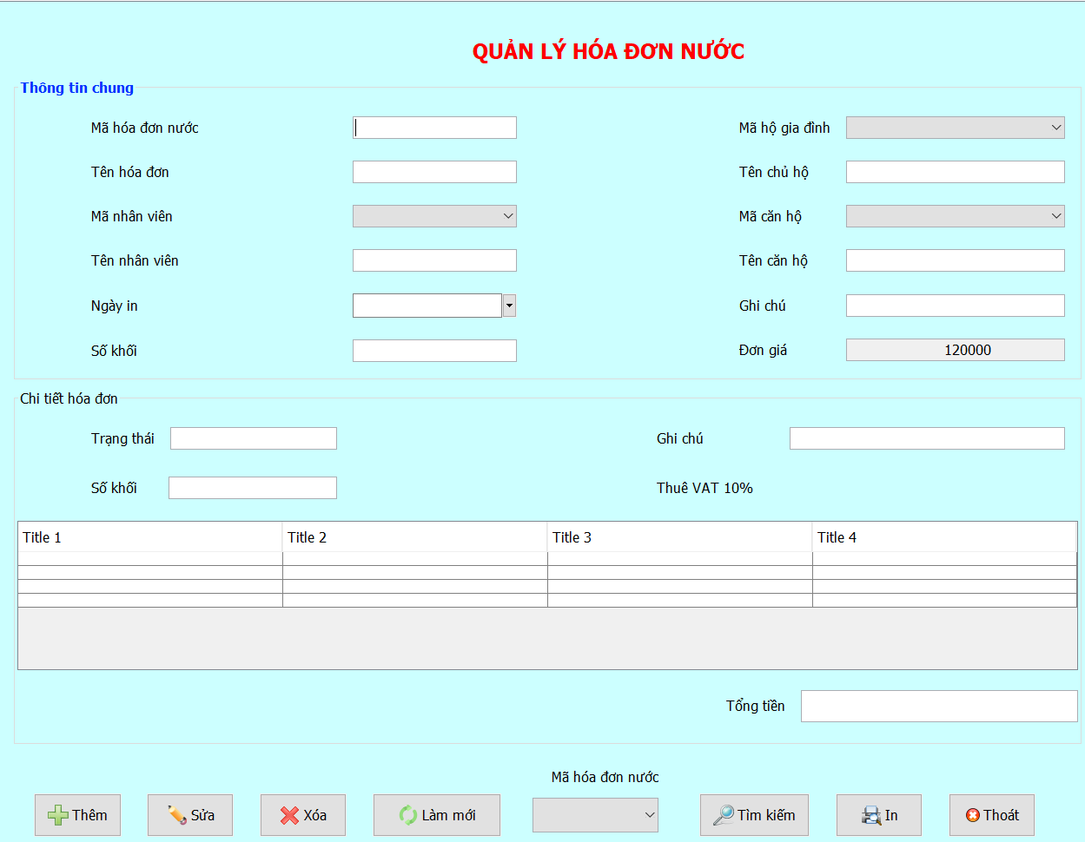

Hình 4. 8: Giao diện quản lý hóa đơn nước

**4.2. Thiết kế lưu trữ**

**4.2.1. Bảng hộ gia đình**

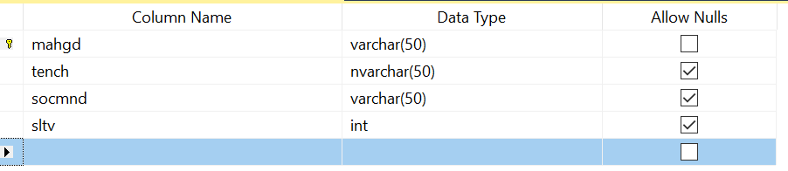

Hình 4. 9: Bảng hộ gia đình

**4.2.2. Bảng căn hộ**

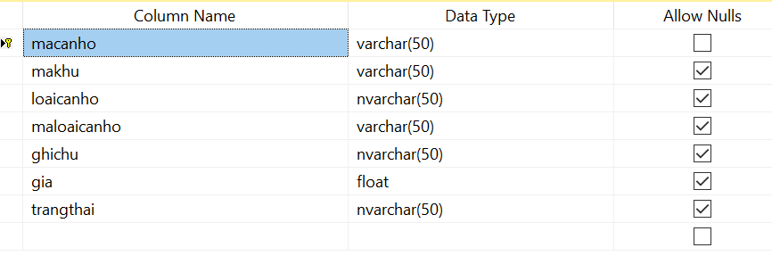

Hình 4. 10: Bảng căn hộ

**4.2.3. Bảng nhân viên**

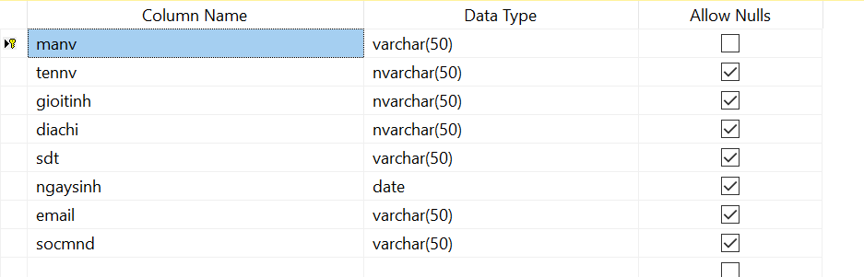

Hình 4. 11: Bảng nhân viên

**4.2.4. Bảng hợp đồng**

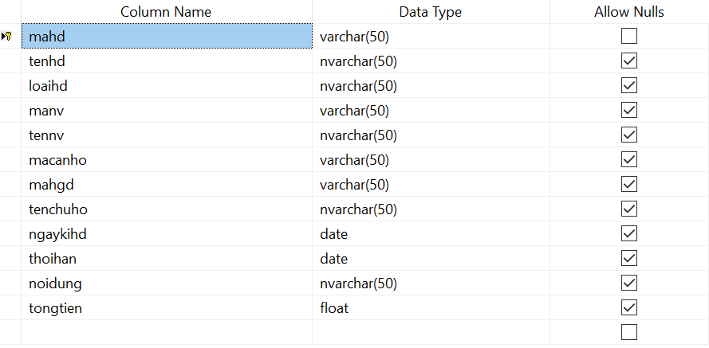

Hình 4. 12: Bảng hợp đồng

**4.2.5. Bảng dịch vụ**

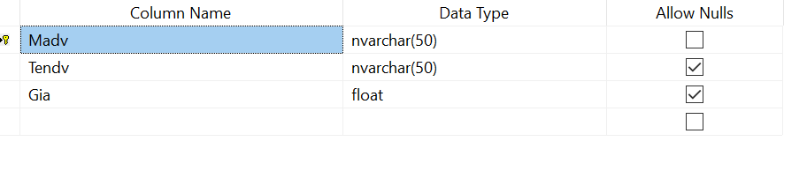

Hình 4. 13: Bảng hợp đồng

**4.2.5. Bảng hóa đơn**

**4.2.5.1. Bảng hóa đơn điện**

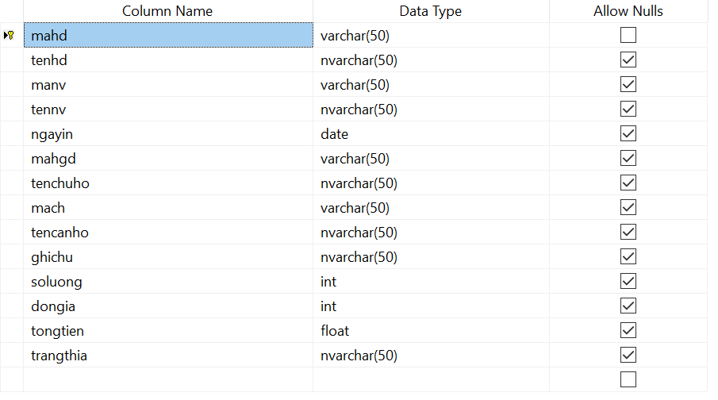

Hình 4. 14: Bảng hóa đơn điện

**4.2.5.2. Bảng hóa đơn nước**

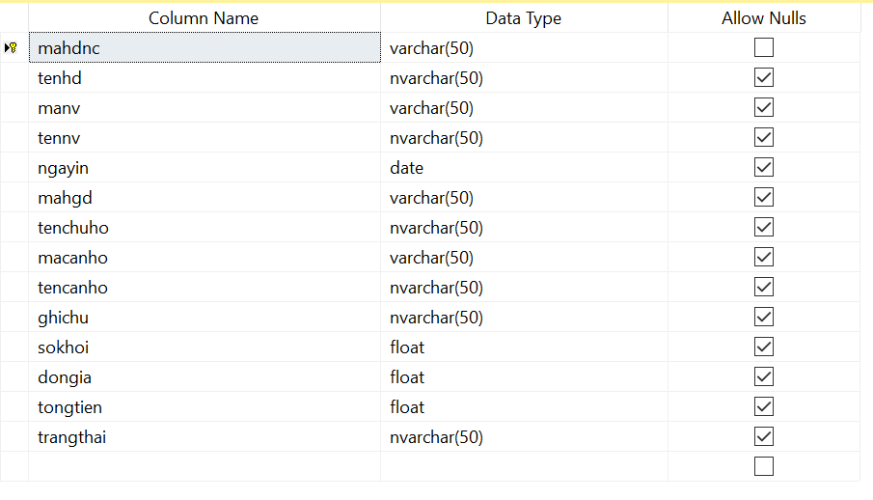

**4.2.6. Biểu đồ Diagram**

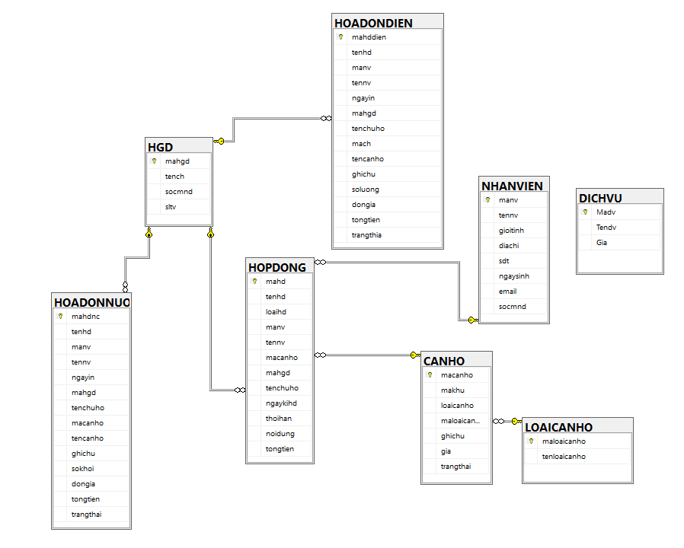

Hình 4. 16: Biểu đồ Diagram

**CHƯƠNG 5: LẬP TRÌNH YÊU CẦU**

**5.1. Yêu cầu**

- Ngôn ngữ lập trình : Java và hệ quản trị dữ liệu Microsoft SQL Server

**-** Lý do chọn Java là ngôn ngữ lập trình bởi :

+ **Java rất dễ tìm hiểu**

**+ Java là một ngôn ngữ lập trình hướng đối tượng**

+ **Tài nguyên Java Phong phú**

+ **Java là nền tảng độc lập, có thể “viết một lần chạy mọi nơi”**

+ Phần mềm Microsoft SQL Server kết hợp chặt chẽ với [môi trường .Net Framework](http://dotnettipoftheday.org/dotnet-la-gi-top-5-tai-lieu-hoc-net-framework-cuc-hay/), một bộ khung đa ngôn ngữ hỗ trợ đắc lực cho lập trình viên, tạo lợi thế cạnh tranh rất lớn mà ít có phần mềm quản lý CSDL nào có được.

+ Các thành phần của Microsoft SQL Server giúp cho tiết kiệm thời gian trong việc khắc phục sự cố

+ MS SQL Server có các tài liệu hướng dẫn và hỗ trợ rất phong phú.

- Công cụ hỗ trợ: phần mềm sử dụng để viết code: Netbean

**5.2. Kết quả**

**5.2.1. Giao diện đăng nhập**

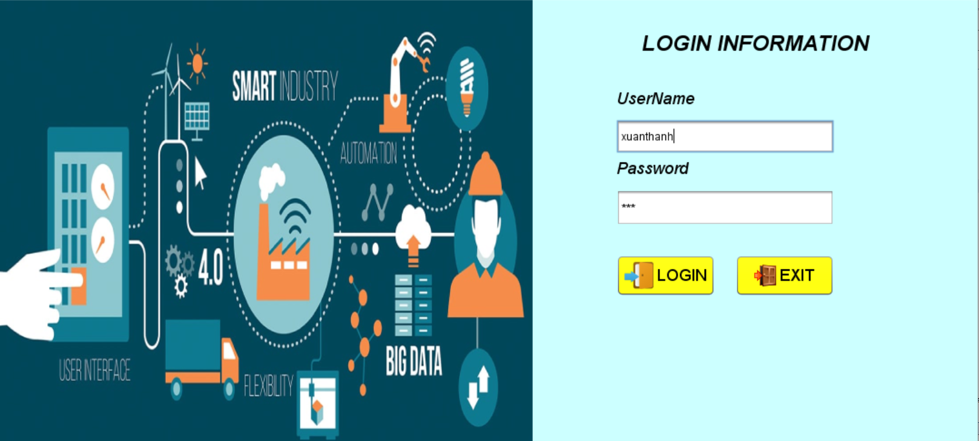

Hình 5. 1: Giao diện đăng nhập

**5.2.2. Giao diện quản lý hộ gia đình**

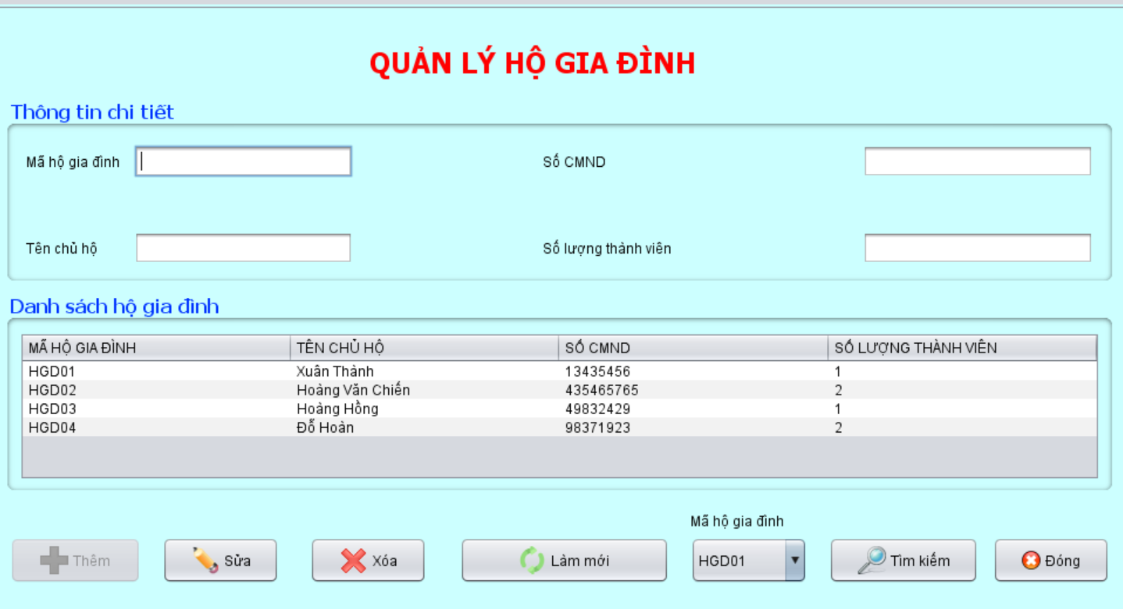

Hình 5. 2: Giao diện quản lý hộ gia đình

**5.2.3. Giao diện quản lý căn hộ**

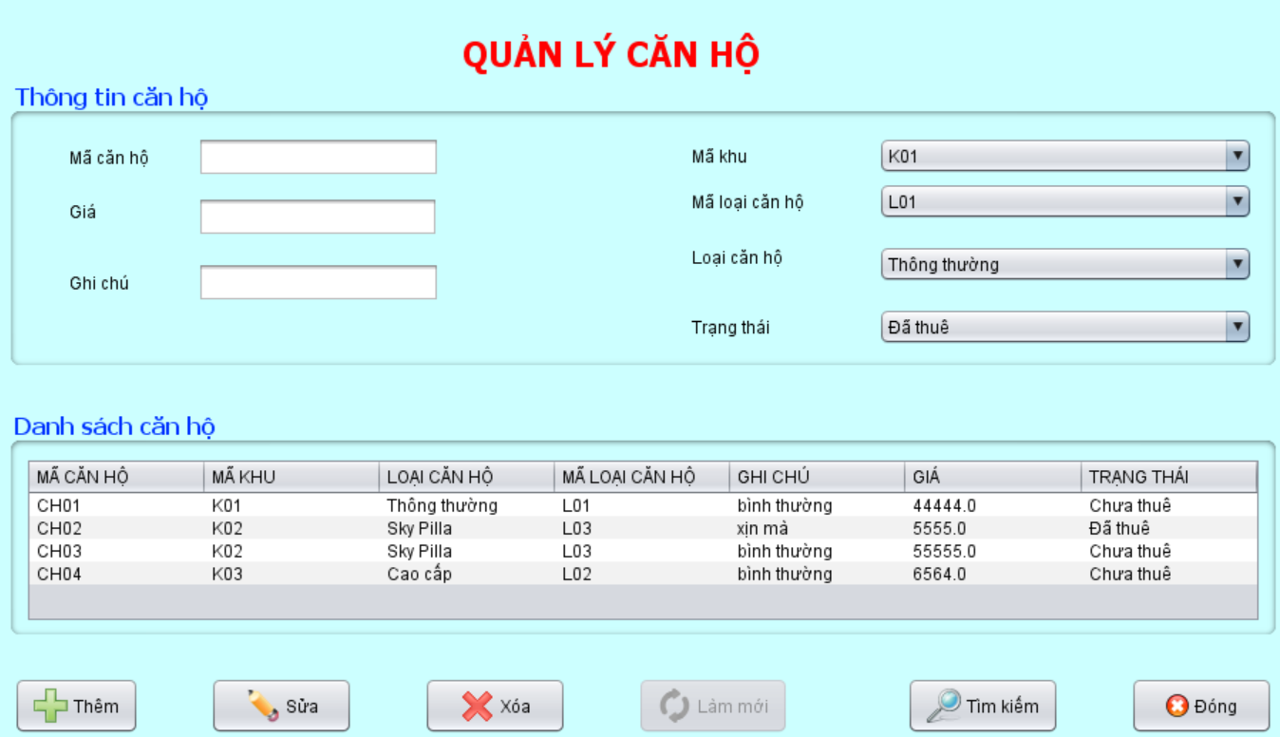

Hình 5. 3: Giao diện quản lý căn hộ

**5.2.4. Giao diện quản lý nhân viên**

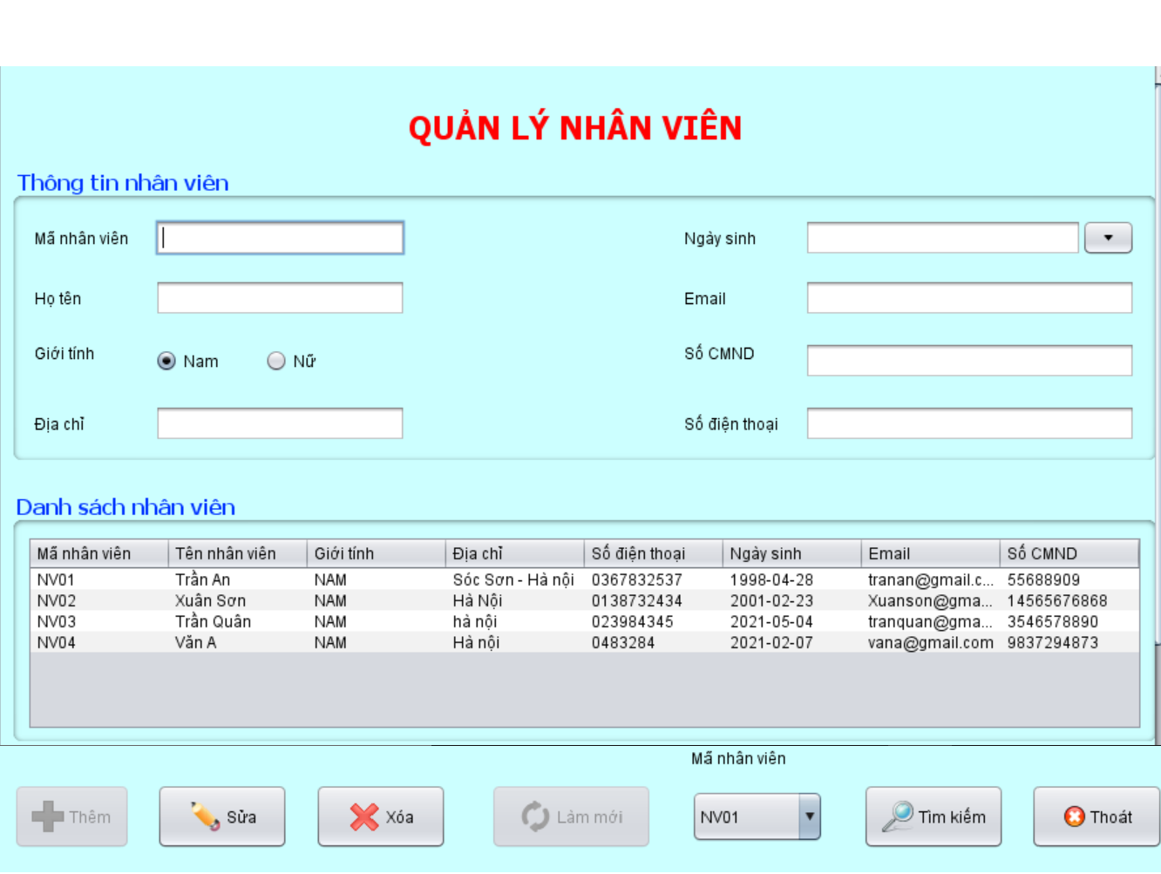

Hình 5. 4: Giao diện quản lý nhân viên

**5.2.5. Giao diện quản lý dịch vụ**

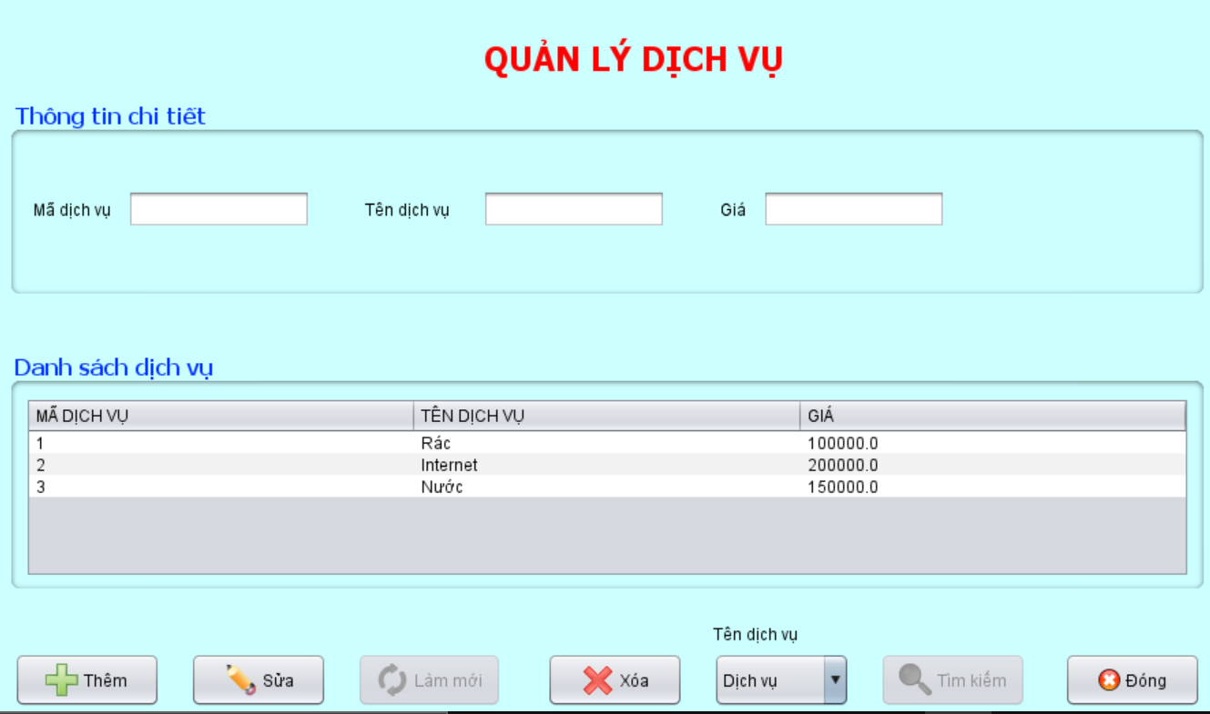

Hình 5. 5: Giao diện quản lý dịch vụ

**5.2.6. Giao diện quản lý hợp đồng**

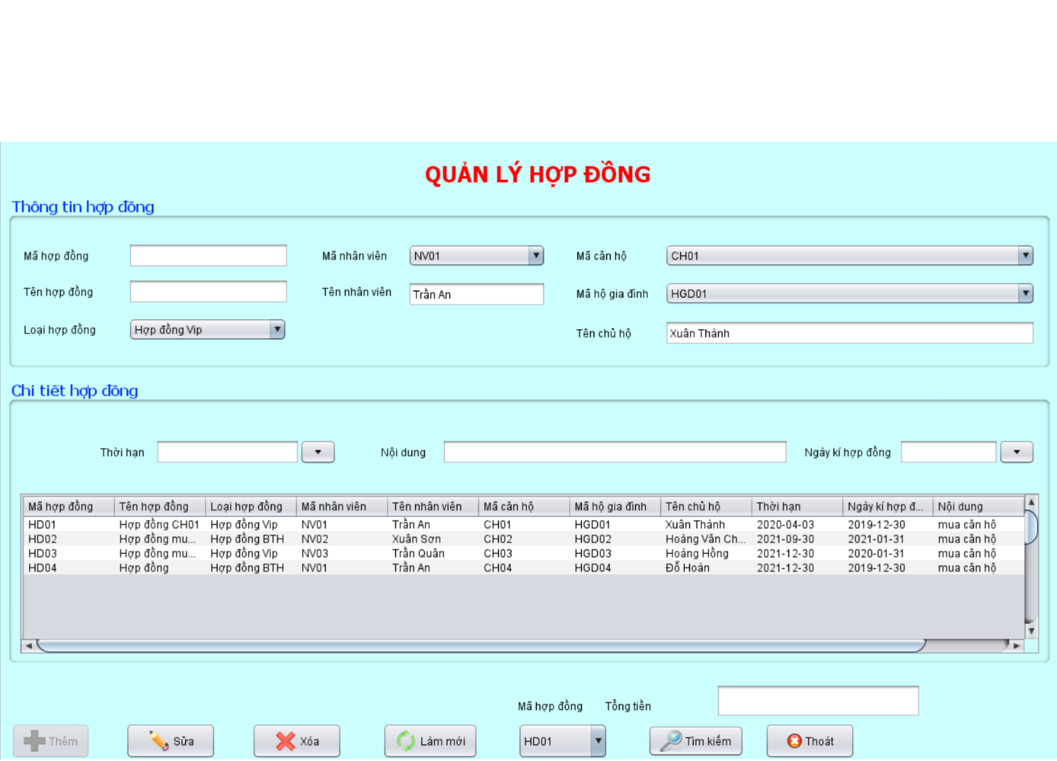

Hình 5. 6: Giao diện quản lý hợp đồng

**5.2.7. Giao diện quản lý hóa đơn**

**5.2.7.1. Giao diện quản lý hóa đơn điện**

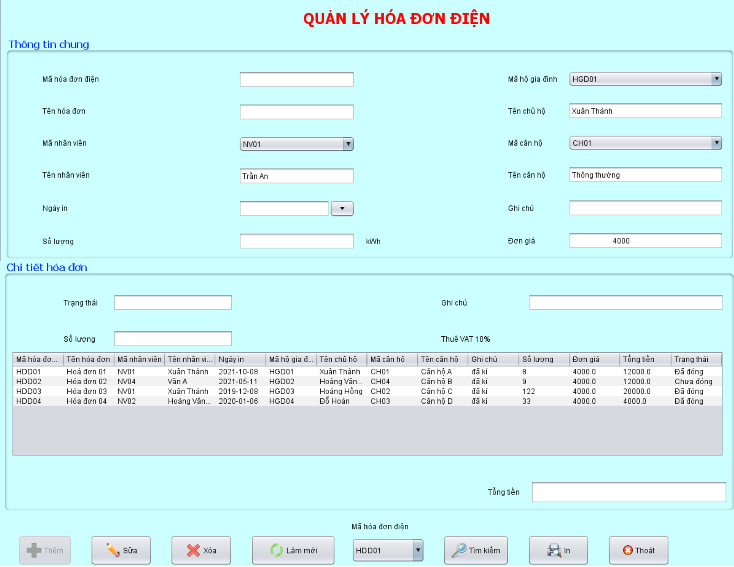

Hình 5. 7: Giao diện quản lý hóa đơn điện

**5.2.7.2. Giao diện quản lý hóa đơn nước**

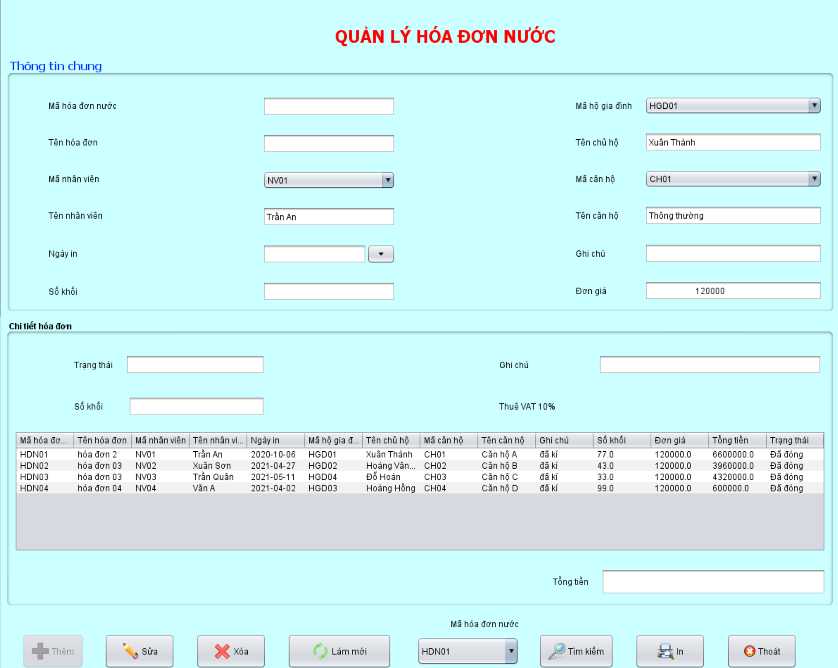

Hình 5. 8: Giao diện quản lý hóa đơn nước

**CHƯƠNG 6: KIỂM THỬ PHẦN MỀM**

**6.1 Kiểm thử**

**-** Hệ thống : Quản lý gia đình chung cư xã hộ Hà Thanh Cienco 5

- Chức năng : Đăng nhập

|  |  |  |  |  |  |
| --- | --- | --- | --- | --- | --- |
| **TestCase ID** | **Tiền điều kiện** | **Kiểm thử hoạt động** | **Kết quả mong muốn** | **Kết quả trên hệ thống** | **Mô tả** |
| Kiểm tra giao diện đăng nhập | | | | | |
| Lg_01 | Click vào nút giao diện đăng nhập | Hiển thị giao diện đăng nhập | P | P |  |
| Lg_02 | - Kiểm tra title của màn hình.  - Kiểm tra focus của chuột | - Hiển thị được title của chức năng trên màn hình  - Focus được set vào trường đầu tiên có thể edit | P | P |  |
| Lg_03 | Kiểm tra bố cục, font chữ, chính tả, màu chữ | - Các label sử dụng cùng một loại font, cỡ chữ.  - Kiểm tra lỗi chính tả, cấu trúc câu, …  - Form được bố trí hợp lý, dễ sử dụng | P | P |  |
| Lg_04 | Kiểm tra vị trí của form | Form được hiển thị chính giữa của màn hình | P | P |  |
| Lg_05 | Kiểm tra nút của form đăng nhập | - Hiển thị 2 nút : Đăng nhập và thoát | P | P |  |
| Kiểm tra tên đăng nhập | | | | | |
| Lg_06 | 1. Không có dữ liệu  2. Click nút đăng nhập hoặc Enter | Thông báo ra màn hình “Vui lòng nhập tên đăng nhập” | P | P |  |
| Lg_07 | 1. Tên đăng nhập không đúng  2. Click nút đăng nhập hoặc Enter | Thông báo ra màn hình “Tên đăng nhập hoặc mật khẩu sai” | P | P |  |
| Lg_08 | 1. Tên đăng nhập khớp với dữ liệu  2. Click đăng nhập hoặc Enter | Hiển thị giao diện chính | P | P |  |
| Kiểm tra mật khẩu | | | | | |
| Lg_09 | 1. Không có dữ liệu  2. Click nút đăng nhập hoặc Enter | Thông báo ra màn hình “Vui lòng nhập tên đăng nhập” | P | P |  |
| Lg_10 | 1. Mật khẩu không đúng  2. Click nút đăng nhập hoặc Enter | Thông báo ra màn hình “Vui lòng nhập tên đăng nhập” | P | P |  |
| Lg_11 | 1. Mật khẩu khớp với dữ liệu  2. Click đăng nhập hoặc Enter | Hiển thị giao diện chính | P | P |  |
| Kiểm tra các nút | | | | | |
| Lg_12 | 1. Tên đăng nhập và mật khẩu chính xác  2. Click nút đăng nhập | Hiển thị giao diện chính | Hiển thị thông báo “Đăng nhập thành công” | Không hiển thị thông tin |  |
| Lg_12 | Click nút thoát | Hiển thị ConFirm Message Box | P | P |  |
| Lg_13 |  | Lỗi kết nối tới SQL | Hiển thị thông báo “Lỗi với kết với Data” | Không hiển thị |  |

Bảng 2. 4: Kiểm thử

**CHƯƠNG 7: ĐÓNG GÓI, BẢO TRÌ PHẦN MỀM**

**7.1. Cách đóng gói**

**+ Bước 1:**Đầu tiên tạo một ứng dụng Java với Maven như hình bên dưới

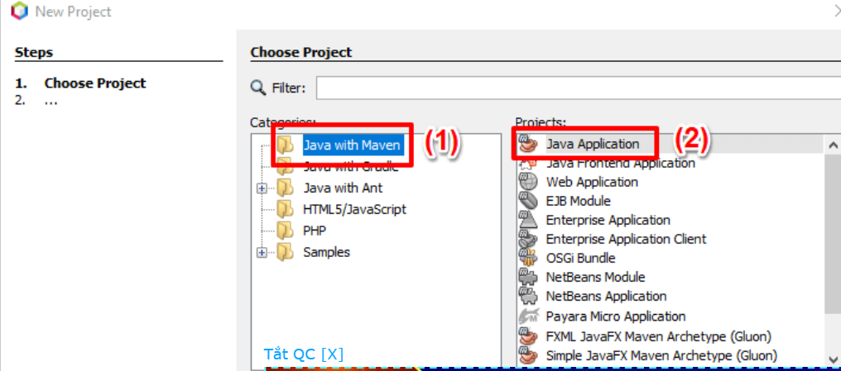

Hình 7. 1: Tạo ứng dụng Java

**+ Bước 2:**Tiếp theo đặt tên cho Project**.**Lưu ý package name. Sau đó bấm Finish để tạo Project.

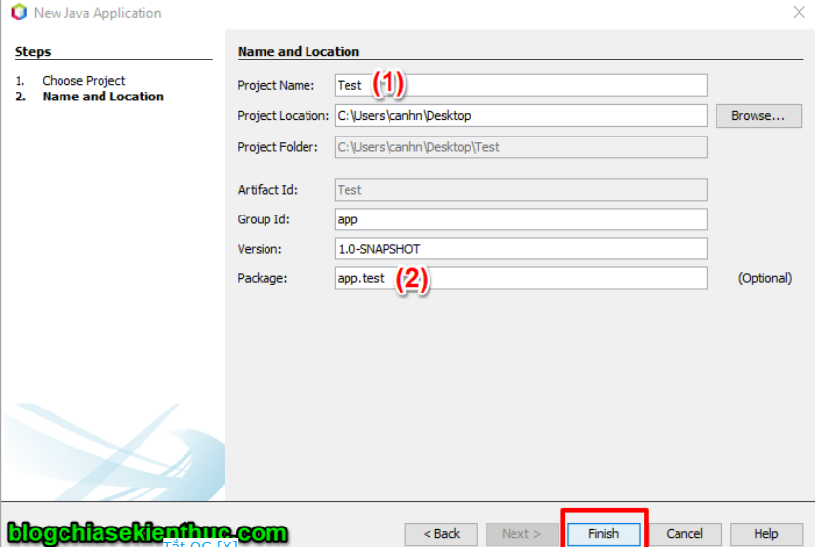

Hình 7. 2: Đặt tên cho Project

**+ Bước 3:**Sau khi tạo Project xong, tạo một Java JFrame bằng bằng cách click chuột phải vào Project. Chọn New => JFrameForm

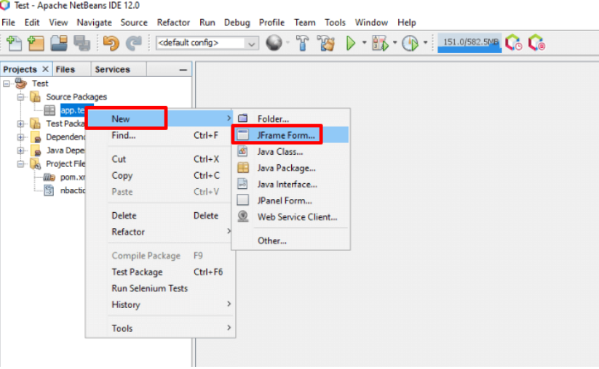

Hình 7. 3: Tạo Jframe form

**+ Bước 4:**Sau đó đặt tên cho giao diện như hình bên dưới => rồi bấm Finish để tạo mới một JFrame có tên là NewJFrame (các bạn đặt tên như nào cũng được nhé).

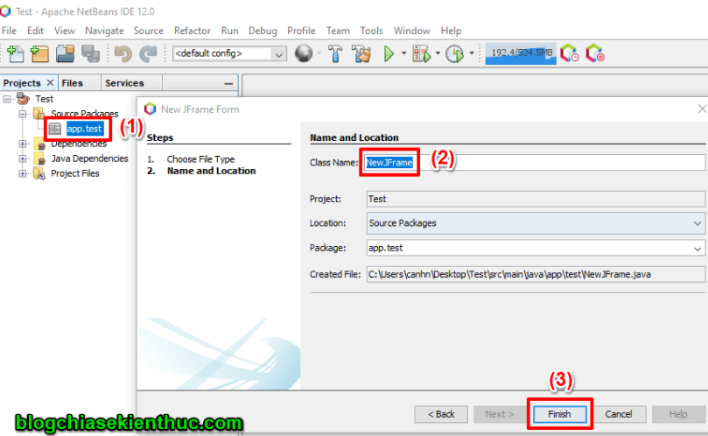

Hình 7. 4: Đặt tên cho giao diện

Bước 5: Đóng gói ứng dụng thành tập tin định dạng JAR

Bạn chuột phải chọn mục Clean and Build để tạo tập tin định dạng JAR trong NetBeans

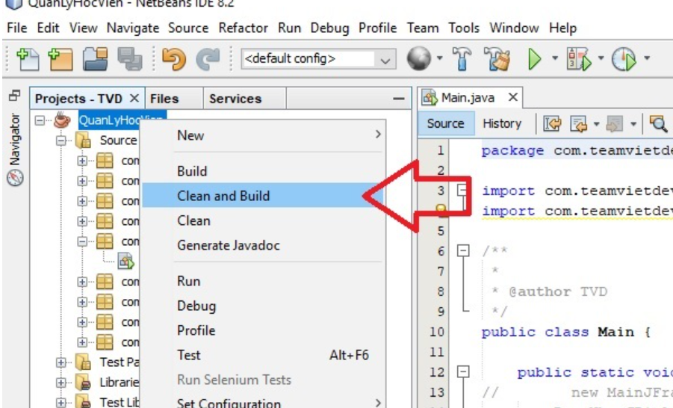

Hình 7. 5: Đóng gói Project thành file Jar

Bước 7: Sau khi thực hiện bước trên bạn vào thư mục dự án sẽ thấy tập tin JAR nằm trong thư mục **dist, tiến hành lấy file ra thư mục cần lưu**

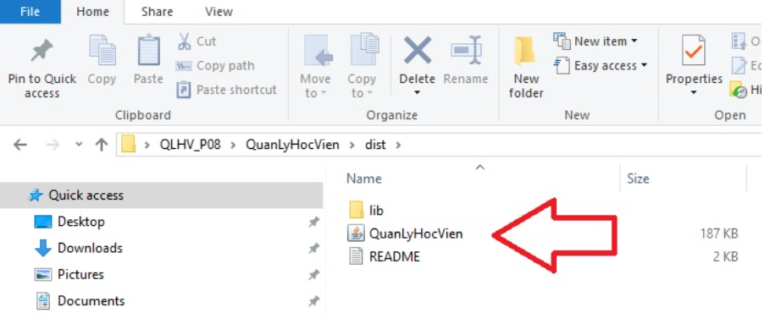

Hình 7. 6: Đưa thư mục Jar sử dụng

## 7.2. Bảo trì phần mềm là gì?

Bảo trì phần mềm chính là một hoạt động chỉnh sửa chương trình sau khi chương trình đã được đưa vào sử dụng. Bảo trì thường không bao gồm những thay đổi chính liên quan tới kiến trúc của hệ thống. Những thay đổi đó thường được cài đặt bằng cách điều chỉnh những thành phần đang tồn tại và bổ sung những thành phần mới cho hệ thống.

## 7.3. Tại sao phải bảo trì phần mềm?

Bảo trì phần mềm để đảm bảo rằng phần mềm có thể tiếp tục sử dụng, đáp ứng được yêu cầu của người sử sụng. Bảo trì phần mềm được áp dụng cho nhiều phần mềm bằng cách sử dụng bất kí mô hình vòng đời phần mềm (ví dụ: xoắn ốc, tuyến tính, …).

Sản phẩm phần mềm thay đổi do phần mềm phải được thực hiện để:

+ Khắc phục lỗi.

+ cải thiện thiết kế.

+ thực hiện các cải tiến.

+ giao diện với phần mềm khác.

+ thích ứng với các loại phần cứng, phần mềm cũng như tính năng của hệ thống, … khác nhau có thể sử dụng.

Bảo trì phần mềm cần phải duy trì, kiểm soát được các chức năng của phần mềm liên tục, hoàn thiện các chức năng hiện có, sửa các lỗi hỏng an ninh, …

**KẾT LUẬN**

Mặc dù đã cố gắng tìm hiểu công việc “quản lý hộ gia đình chung cư” qua các phần mềm tham khảo nhưng không sao tránh khỏi những thiếu sót. Mong thầy đóng góp thêm ý kiến để em có thêm kinh nghiệm và từ đó hoàn chỉnh hơn

Qua môn học em học được cách quản lý dự án thực tế qua các chương qua các phân tích bài toán từ các biểu đồ cũng như quá trình kiểm thử rõ ràng, sau khi hoàn thành hệ thống phải đảm bảo được tính chính xác thông tin đưa vào hệ thống không xảy ra lỗi, để không ảnh hưởng đến chất lượng việc quản lý, và phải đảm bảo tính ổn định của hệ thống, tốc độ, khả năng tìm kiếm, chỉnh sửa một cách linh hoạt v..v.v...

Do thời gian hạn chế và kinh nghiệm của bản thân chưa nhiều nên việc phân tích thiết kế chưa hoàn thiện như một phần mềm quản lý thực thụ. Nó mang tính chất học hỏi, trao dồi và bước đầu làm quen với thực tế. Nhưng qua báo cáo này, em đã học hỏi được nhiều kiến thức cũng như kinh nghiệm trong quá trình làm dự án